

MINISTERUL JUSTIŢIEI
OFICIUL NAŢIONAL AL REGISTRULUI COMERŢULUI
RAPORT DE ACTIVITATE 2014

Activitatea Oficiului Național al Registrului Comerțului
și a oficiilor registrului comerțului de pe lângă tribunale

Oficiul Naţional al Registrului Comerţului este constituit în temeiul Legii nr.26/1990, cu modificările şi completările ulterioare şi este organizat ca instituţie publică cu personalitate juridică în subordinea Ministerului Justiţiei, finanţată integral de la bugetul de stat prin bugetul Ministerului Justiţiei. În subordinea Oficiului Naţional al Registrului Comerţului funcţionează, la nivel teritorial, 42 de oficii ale registrului comerţului de pe lângă tribunale, structuri fără personalitate juridică.
În anul 2014 s-a asigurat derularea optimă a activităţii şi s-a continuat dezvoltarea şi îmbunătăţirea acesteia, atât la nivelul Oficiului Naţional al Registrului Comerţului, cât şi la nivelul oficiilor registrului comerţului de pe lângă tribunale, având ca finalitate creşterea calităţii serviciilor destinate solicitanţilor.

I. Pe parcursul anului 2014, la nivelul Oficiului Naţional al Registrului Comerţului s-au efectuat acţiuni semnificative în vederea îmbunătăţirii activităţii şi a simplificării formalităţilor de înregistrare în registrul comerţului:
- lansarea, în anul 2014, a serviciului online InfoCert pentru obținerea online a certificatelor constatatoare şi a furnizărilor de informaţii din registrul comerţului. Noul serviciu electronic furnizează documente cu semnătură electronică, în mod automat, fără intervenția operatorului de date, 24/24 ore, 7/7 zile (Anexa nr.5);
- promovarea serviciilor online ale Oficiului Naţional al Registrului Comerţului în cadrul campaniei de informare „Alege ONRC on line! Servicii la un click distanţă.”, astfel, au fost organizate, în reşedinţele de judeţ, conferinţe, mese rotunde, întâlniri în cadrul cărora Directorul General a promovat noul serviciu online InfoCert – serviciul de eliberare online a certificatelor constatatoare şi a furnizărilor de informaţii din registrul comerţului, prilej cu care au fost distribuite pliante şi CD-uri cu informaţii despre serviciile oferite de Oficiul Naţional al Registrului Comerţului prin intermediul portalului. La aceste prezentări au participat reprezentanţi ai instituţiilor publice, ai practicienilor în insolvenţă, ai mediului de afaceri şi ai reprezentanţilor mass-media.
- continuarea optimizării funcţionării sistemului central de arhivare electronică (hardware şi software de bază, software adaptat), precum şi a setărilor aplicaţiilor software de captură pe un sistem de test;
- dezvoltarea și implementarea extensiei de căutare în site-ul www.onrc.ro după cuvinte cheie;
- participarea la întâlnirea cu reprezentanții Agenţiei pentru Agenda Digitală a României în vederea interconectării SII al Oficiului Național al Registrului Comerțului cu sistemul SNEP (www.ghişeul.ro), precum și în vederea identificării modalității de promovare a noului serviciu online InfoCert;
- întocmirea proiectelor Protocoalelor de colaborare cu Direcţiile Impozite şi Taxe Locale București şi cu Primăriile de sector în vederea deschiderii în cadrul acestora a ghișeelor Oficiului Registrului Comerțului de pe lângă Tribunalul București;
- elaborarea şi transmiterea la oficiile registrului comerțului de pe lângă tribunale a instrucţiunilor de lucru privind aplicarea Legii nr.85/2014 privind procedurile de prevenire a insolvenţei şi de insolvenţă; adaptarea sistemului informatic BPI şi RC la cerinţele impuse de aplicarea Legii nr.85/2014 privind procedurile de prevenire a insolvenţei şi de insolvenţă;
- finalizarea Listelor privind activităţile desfăşurate sub condiţie, respectiv Lista privind activităţile interzise a fi desfăşurate de unii profesioniști şi Lista privind activităţile economice pentru desfăşurarea cărora legea impune condiţia obiectului unic, prin actualizarea textului actelor normative citate în liste;
- elaborarea circularelor privind:
  - noua modalitate de efectuare a publicităţii înfiinţării, modificărilor sau radierii GEIE, SE şi SCE în Jurnalul Naţional al Uniunii Europene;
  - încetarea posibilităţii economiştilor de a se înregistra ca PFA cu codul CAEN 6920 urmare intrării în vigoare la 1 ianuarie 2015 a O.U.G. nr.79/2014 pentru modificarea şi completarea Legii contabilităţii nr.82/1991;
- îmbunătăţirea funcţionalităţilor şi performanţelor portalului de servicii on–line al Oficiului Naţional al Registrului Comerţului care are rolul de a furniza servicii on-line specifice registrului comerţului şi buletinului procedurilor de insolvenţă;
- testarea unor configurații pentru noile servere X86, în vederea utilizării acestora pentru disaster recovery;
- configurarea canalului de comunicaţie şi replicare a datelor din SII al Oficiului Naţional al Registrului Comerţului în cadrul proiectului de interconectare la nivel naţional a serviciilor publice online necesare portalului pentru IMM dezvoltat de către Ministerul pentru Societatea Informațională în cadrul unui proiect finanţat din fonduri europene.

II. Activitatea specifică, pe parcursul anului 2014, la nivelul Oficiului Naţional al Registrului Comerţului, s-a desfăşurat astfel:
1. Înmatricularea profesioniştilor persoane juridice şi fizice, înscrierea de menţiuni, precum şi alte operaţiuni care, potrivit legii, se menţionează în registrul comerţului.
La nivelul anului 2014 s-au efectuat 964.664 înregistrări, din care:
- rezervări denumire firmă 139.580
- înmatriculări persoane fizice 45.012
- înmatriculări persoane juridice 56.615
- modificări ale actelor constitutive ale societăților 418.500
- depunere și menționare acte 72.940
- radieri voluntare 51.422
- alte înregistrări 180.595.
În comparație cu anul 2013 în anul 2014, s-a constatat o scădere a numărului de înregistrări cu 143.819. Numărul înregistrărilor de persoane fizice şi juridice a scăzut faţă de anul 2013 cu 22,9% iar numărul modificărilor aduse actelor constitutive, precum şi a altor înregistrări efectuate, potrivit legii, în registrul comerţului a scăzut cu 49.740 înregistrări, reprezentând o scădere cu 10,62%. Repartiţia acestor înregistrări, pe fiecare oficiu al registrului comerţului de pe lângă tribunal este prezentată în Anexa nr.1.
Faţă de anul 2013, s-au înregistrat cu 4.272 mai puţine cereri de radiere voluntară, reprezentând o scădere cu 7,67%. De asemenea, s-au efectuat 179.664 înregistrări din oficiu, cu 22.022 mai puţine decât în anul 2013.
Din punct de vedere al Legii nr.359/2004 privind simplificarea formalităţilor la înregistrarea în registrul comerţului a persoanelor fizice, asociaţiilor familiale şi persoanelor juridice, înregistrarea fiscală a acestora, precum şi la autorizarea funcţionării persoanelor juridice, referitor la încadrarea în termenele de eliberare de 3 zile pentru autorizarea societăţilor comerciale şi 5 zile pentru modificările aduse actelor constitutive, nu s-au constatat depăşiri ale termenelor, aceasta fiind determinată şi de monitorizarea permanentă, prin programul informatic şi analizele efectuate lunar.
La sfârşitul anului 2014, registrul comerţului computerizat central, cuprindea 2.571.532 persoane fizice și juridice, din care 1.139.803 active din punct de vedere juridic (Anexa nr.2).
2. Eliberarea din registrul comerţului computerizat a informaţiilor, certificatelor constatatoare şi a copiilor certificate de pe documentele existente în dosarele profesioniştilor.
Activitatea de eliberare a certificatelor constatatoare a cunoscut o creştere faţă de anul precedent cu un număr de 52.203. Astfel, în anul 2014 au fost eliberate, la nivel naţional, un număr de 409.635 certificate constatatoare, Anexa nr.3.
Având în vedere lansarea noului serviciu online InfoCert din cadrul portalului de servicii online al Oficiului Naţional al Registrului Comerţului, în anul 2014 s-a adăugat o nouă modalitate de eliberare, on-line, a certificatelor constatatoare şi a furnizărilor de informaţii din registrul comerţului prin care se furnizează documente cu semnătură electronică, în mod automat, fără intervenţia operatorului de date, 24/24 ore, 7/7 zile. Astfel, în intervalul 30 aprilie – 31 decembrie 2014, s-au finalizat 22.104 cereri de eliberare prin serviciul online InfoCert cu o medie zilnică de 83 de cereri. Detalii privind eliberarea certificatelor constatatoare şi informaţiilor prin serviciul InfoCert se regăsesc în Anexa nr.5.
De asemenea, la nivelul oficiilor registrului comerţului de pe lângă tribunale au fost eliberate un număr de 88.995 informaţii şi un număr de 75.955 copii certificate reprezentând 895.791 file.
În ceea ce priveşte serviciile de furnizare informaţii din registrul comerţului computerizat, la nivel central, în anul 2014 s-au soluţionat 47.116 cereri de eliberare certificate constatatoare și 28.294 cereri de furnizare informații.
În paralel cu creşterea cantitativă a informaţiilor oferite, au existat preocupări pentru diversificarea ofertei de servicii, aceasta regăsindu-se în:
- lucrări complexe solicitate de diverse instituţii ale statului, societăţi de consultanţă şi cercetare, societăţi media, în baza cărora acestea realizează studii sectoriale, studii de piaţă, studii la nivel macro etc., din care amintim:
- elaborarea de analize statistice complexe care conţin date statistice prezentate în forma tabelară sau grafică, analizate şi comentate;
- furnizarea de informaţii statistice sau liste de firme extrase din registrul comerţului central computerizat ce a necesitat dezvoltarea de aplicaţii specifice pentru Serviciul Valorificare Date;
- situaţii statistice solicitate de către Banca Națională a României, privind structura capitalului la firmele înmatriculate;
- prelucrarea datelor pentru realizarea de diverse topuri din situaţiile financiare anuale aferente anului 2013
- elaborarea şi transmiterea, zilnică, către conducerea Oficiului Naţional al Registrului Comerţului şi Departamentul pentru pentru Întreprinderi Mici și Mijlocii, Mediu de Afaceri și Turism, a situaţiei statistice privind înfiinţarea de societăţi cu răspundere limitată – debutant (SRL-D);
- transmiterea, săptămânală, către Departamentul pentru pentru Întreprinderi Mici și Mijlocii, Mediu de Afaceri și Turism, a următoarelor situaţii statistice: Numărul radierilor pe judeţe şi forme juridice; Radieri pe judeţe, forme juridice şi motivul radierii; Radieri pe domenii de activitate; Numărul înmatriculărilor pe judeţe şi forme juridice; Numărul înmatriculărilor pe domenii de activitate; Diferențe între înmatriculări și radieri; Numărul profesioniştilor activi din punct de vedere juridic, pe forme de organizare a profesioniștilor; Lista firmelor radiate;
- fişe de ţară – sinteze ale situaţiei la nivel de ţară a intrărilor şi ieşirilor de capital de provenienţă străină;
- elaborarea, la cerere, de statistici pe domenii de activitate, judeţe/zone geografice, cifră de afaceri, număr salariaţi, etc.
Numărul clienţilor serviciului RECOM online, pe bază de contracte şi protocoale, la sfârşitul anului 2014 a fost de 16.553, faţă de 15.355 clienţi la sfârşitul anului 2013, reprezentând o creştere cu aproximativ 7,8%. Din cei 16.553 clienţi, 14.434, reprezentând o pondere de 75,1%, au accesat sistemul contra cost. Restul de 4.119 useri (24,9%), reprezentând autorități, instituții publice și alte persoane juridice prevăzute de legislația în vigoare au accesat sistemul gratuit.
3. Activitatea de publicare a Buletinului Procedurilor de Insolvenţă.
Cu privire la activitatea de publicare a actelor de procedură în Buletinul Procedurilor de Insolvenţă, în anul 2014 au fost publicate:
- 22.844 de numere ale Buletinului Procedurilor de Insolvenţă;
- 469.980 acte de procedură emise de către instanţele judecătoreşti, practicieni în insolvență și persoane autorizate (205.550 acte de procedură emise de instanţele judecătoreşti, 263.735 acte de procedură emise de administratori judiciari/lichidatori şi 695 acte emise de alte persoane autorizate).
  - din totalul actelor de procedură publicate, s-a înregistrat un număr de 20.255 de hotărâri judecătoreşti/notificări privind deschiderea procedurii de insolvență (debitori care au intrat în insolvenţă ).
Urmare publicării actelor de procedură emise de instanţele judecătoreşti şi administratorii judiciari/lichidatorii, după deschiderea procedurii insolvenţei, în anul 2014 au fost emise şi transmise 377.604 dovezi de îndeplinire a procedurii de citare, comunicare, convocare, notificare în materie de insolvenţă. Menţiunăm că, o dovadă de îndeplinire a procedurii se referă la unul sau mai multe acte de procedură publicate, fiind asociată unei cereri de publicare transmisă de către instanţele judecătoreşti, practicienii în insolvenţă sau persoane autorizate.
În cadrul activităţii de publicare a Buletinului Procedurilor de Insolvenţă s-a derulat şi activitatea de publicare a actelor de procedură emise în cadrul procedurilor de insolvenţă transfrontalieră, în conformitate cu prevederile Regulamentului Consiliului (CE) nr.1346/2000 din 29 mai 2000 privind procedurile de insolvenţă.
Situaţia detaliată a actelor de procedură publicate, a numerelor de buletin şi a dovezilor de îndeplinire a procedurii este redată în Anexa nr.4.
Subsecvent publicării electronice a Buletinului Procedurilor de Insolvenţă, s-a derulat activitatea de pregătire a actelor de procedură și a dovezilor de publicare, în vederea arhivării şi/sau transmiterii către solicitanți, după caz.
Menţionăm că activitatea de publicare a actelor de procedură în Buletinul Procedurilor de Insolvenţă este automatizată prin intermediul sistemului informatic integrat implementat în cadrul Oficiului Naţional al Registrului Comerţului.
Cu privire la activitatea de furnizare a Buletinului Procedurilor de Insolvenţă, în anul 2014 au fost primite 1.912 de comenzi de furnizare a Buletinului Procedurilor de Insolvenţă, în format electronic, pentru contractele de furnizare a Buletinului Procedurilor de Insolvenţă / de informaţii din Buletinul Procedurilor de Insolvenţă, respectiv:
- 196 comenzi lunare;
- 607 comenzi trimestriale;
- 1.109 comenzi anuale.
De asemenea, în perioada mai sus menţionată, au fost înregistrate şi soluţionate 1.661 cereri de furnizare copii de pe Buletinul Procedurilor de Insolvenţă, copii certificate de pe actele de procedură publicate, informaţii din Buletinul Procedurilor de Insolvenţă şi contracte de furnizare informaţii, după cum urmează:
- 315 cereri furnizare copii Buletinul Procedurilor de Insolvenţă;
- 5 cereri furnizare istoric şi informaţii punctuale;
- 401 cereri de furnizare copii certificate de pe actele de procedură publicate;
- 940 cereri furnizare certificat constatator;
- 11 contracte de furnizare informaţii.
În cursul anului 2014, oficiile registrului comerţului de pe lângă tribunale, prin structurile Buletinul Procedurilor de Insolvenţă au preluat de la instanţe, administratorii/lichidatorii judiciari şi persoane autorizate şi au înregistrat în bazele de date în vederea publicării un număr de 291.762 cereri de publicare acte în Buletinul Procedurilor de Insolvenţă şi documentele aferente, din care 122.488 cereri de publicare acte de procedură transmise de instanţele judecătoreşti, 168.829 cereri de publicare acte de procedură transmise de administratorii judiciari/lichidatorii judiciari şi 445 de către alte persoane autorizate.
Oficiile registrului comerţului de pe lângă tribunale, prin structurile Buletinul Procedurilor de Insolvenţă, au realizat procedura de comunicare a unui număr de 291.762 dovezi de publicare către instanţe judecătoreşti, administratori judiciari/lichidatori judiciari şi persoanele autorizate care au depus cereri de publicare în locaţiile respective.
De asemenea, la nivelul oficiilor registrului comerţului de pe lângă tribunale, prin structurile Buletinul Procedurilor de Insolvenţă, s-a realizat şi activitatea de eliberare copii de pe Buletinul Procedurilor de Insolvenţă/acte de procedură publicate în Buletinul Procedurilor de Insolvenţă şi furnizare de informaţii din Buletinul Procedurilor de Insolvenţă.
Cu privire la activitatea de înregistrare în registrul comerţului a menţiunilor şi/sau actelor dispuse în cadrul procedurii de insolvenţă, un număr de 89.797 acte de procedură transmise spre publicare în Buletinul Procedurilor de Insolvenţă au generat operaţiuni de înregistrare în registrul comerţului a evenimentelor de deschidere procedură de insolvenţă (generală – reorganizare juridiciară, faliment; simplificată – faliment), numire administrator judiciar/lichidator, ridicare drept de administrare, încetare mandat administrator statutar, închidere procedură de insolvenţă cu revenire în situaţia naterioară sau radiere din registrul comerţului.
Situaţia detaliată a actelor de procedură publicate, a numerelor de buletin şi a dovezilor de îndeplinire a procedurii este redată în Anexa nr.4.

4. Principalele activități în domeniul juridic:
În perioada de referință a existat un volum mare de activitate, atât în ceea ce privește activitatea litigioasă, cât și în ceea ce privește activitatea de consultanță juridică de specialitate, fiind analizate un număr de 14.657 astfel de documente.
Astfel numărul dosarelor interne care cuprinde atât dosare de instanță, cât şi dosare cu acte premergătoare (adrese, petiții etc.), în 2014, a fost de 4.904 (din care dosare premergătoare 4.785, dosare de instanţă 119).
Au fost întocmite 135 acte procedurale pentru următoarele tipuri de citații: acțiuni în anulare hotărâre AGA, acțiuni în constatare, litigii de muncă, constatare nulitate act, contestație la executare, dizolvare, radiere, fuziune, marcă, obligația de a face, plângeri împotriva rezoluțiilor directorului oficiilor registrului comerţului de pe lângă tribunale/persoanei desemnate, pretenții, procedura insolvenței, strămutare, alte cereri.
De asemenea, au fost întocmite 5.560 de răspunsuri/puncte de vedere/solicitări clarificări la adresele transmise de persoane fizice sau juridice, de oficiile registrului comerţului de pe lângă tribunale, de celelalte direcții din cadrul Oficiului Naţional al Registrului Comerţului şi un număr de 8.962 solicitări de clarificări către alte direcţii.
Au fost formulate răspunsuri la 181 de solicitării pe informaţii de interes public şi la 3 petiţii.
În raport cu prevederile art.21 din Regulamentul de Organizare şi Funcţionare a Oficiului Naţional al Registrului Comerţului şi a oficiilor registrului comerţului de pe lângă tribunale, în perioada de referință, s-au analizat şi s-au avizat pentru legalitate:
- 216 de contracte sau/și acte adiționale elaborate de Direcția Buletinul Procedurilor de Insolvență;
- 636 de contracte și/sau protocoale elaborate de către Direcția Valorificare Date, Registrul Comerțului;
- 488 de contracte și acte adiționale elaborate de Direcția Economică;
- 812 de decizii și/sau acte adiționale la contractul individual de muncă elaborate de către Serviciul Resurse Umane.
Au fost avizate pentru legalitate 970 de decizii ale directorului general.
Participarea la şedinţele grupurilor de lucru constituite pentru implementarea Directivei 2012/17/UE a Parlamentului European şi a Consiliului din 13 iunie 2012, în ceea ce privește interconectarea registrelor centrale, ale comerțului și ale societăților;
Participarea la întâlniri şi grupuri de lucru cu diverse ministere/instituţii/autorităţi pentru armonizarea modificărilor legislative cu incidenţă asupra activităţii registrului comerţului.
5. Asistenţă pentru elaborarea documentaţiei necesare funcţionării societăţilor comerciale.
Activitatea de asistenţă este organizată şi funcţionează potrivit reglementărilor legale în vigoare, în cadrul fiecărui oficiu al registrului comerţului. La nivelul oficiilor registrului comerțului de pe lângă tribunale s-au redactat 17.698 acte constitutive, 22.329 acte modificatoare și s-a dat dată certă pe un număr de 39.296 documente.
- Activitatea de arhivare electronică a documentelor.
În ceea ce privește arhivarea electronică, în cursul anului 2014, la nivel naţional, în cadrul sistemului de arhivare electronică a documentelor au fost procesate electronic un număr de 5.039.977 documente, reprezentând 251.855 operaţiuni efectuate de către profesionişti în registrul comerţului, din care 63.503 înmatriculări şi 181.352 menţiuni.
7. Activităţi desfăşurate pentru îndeplinirea funcţiilor registrului comerţului.
La nivelul oficiilor registrului comerțului de pe lângă tribunale s-a înregistrat un număr de 17.977 litigii, pe diferite cauze și grade de jurisdicție din care:
- 614 plângeri împotriva rezoluției directorului sau, după caz, a persoanei desemnate, în conformitate cu prevederile O.U.G. nr.44/2008 privind desfășurarea activităților economice de către persoanele fizice autorizate, întreprinderile individuale și întreprinderile familiale, cu modificările și completările ulterioare și ale O.U.G. nr.116/2009 pentru instituirea unor măsuri privind activitatea de înregistrare în registrul comerțului, cu modificările și completările ulterioare;
- 9.864 cereri de dizolvare;
- 6.370 cereri de radiere.

De asemenea, la nivelul oficiilor registrului comerțului de pe lângă tribunale s-a înregistrat un număr de 20.525 de dosare premergătoare conținând răspunsuri/puncte de vedere la adresele transmise de persoane fizice sau juridice.

III. Acțiuni generale de desfășurare a activității
- Încheierea unui număr de 26 protocoale de colaborare şi a unui număr de 610 contracte de accesare a serviciului RECOM Online.
- Elaborarea lunară a două sinteze statistice „Societăţi comerciale cu participare străină la capital” şi „Operaţiuni în Registrul Central al Comerţului”, în limba româna şi engleză, publicarea lor fiind realizată pe site-ul web al instituţiei.
- Revizuirea și transpunerea în formatul prevăzut în O.M.F.P. nr.946/2005, a procedurilor operaţionale aferente activităților desfășurate în cadrul compartimentelor și a celor aferente activității desfăşurate în cadrul oficiilor registrului comerţului de pe lângă tribunale.
- Efectuarea controlului intern managerial la nivelul tuturor structurilor Oficiului Național al Registrului Comerțului și oficiilor registrului comerțului de pe lângă tribunale.
- Organizarea ședințelor Consiliului consultativ, în conformitate cu prevederile art.9 alin.(2) teza finală din Regulamentul de Organizare și Funcționare.
- Gestionarea declaraţiilor de avere şi de interese ale salariaților cu funcții de conducere și control din cadrul instituției, urmare prevederilor Legii nr.176/2010 privind integritatea în exercitarea funcţiilor şi demnităţilor publice pentru modificarea şi completarea Legii nr.146/2007 privind înfiinţarea, organizarea şi funcţionarea ANI privind declaraţiile de avere şi de interese;
- Actualizarea statelor de funcţii;
- Elaborarea Planului de Formare Profesională a salariaţilor Oficiului Național al Registrului Comerțului şi oficiilor registrului comerțului de pe lângă tribunale pentru anul 2015;
- Elaborarea Planului strategic de audit public intern pentru o perioadă de 3 ani (2015-2017), avându-se în vedere planificarea activităţilor, precum şi domeniile care necesită analiză şi propuneri de îmbunătăţire a activităţii în cadrul Oficiului Naţional al Registrului Comerţului şi oficiilor registrului comerţului de pe lângă tribunale.
- Efectuarea instruirii în domeniile securitate și sănătate în muncă, situaţii de urgenţă în conformitate cu prevederile Legii apărării împotriva incendiilor nr.307/2006, Ordinului nr.712/2005 referitor la aprobarea Dispoziţiilor generale pentru situaţii de urgenţă privind instruirea salariaţilor şi a Normelor generale de apărare împotriva incendiilor aprobate prin Ordinul nr.163/2007;
- Organizarea ședințelor Comitetului de Securitate şi Sănătate în Muncă.
- Actualizarea fişelor pentru identificarea factorilor de risc profesional, pe activităţi şi funcţii;
- Efectuarea controalelor medicale periodice pentru toți salariații Oficiului Național al Registrului Comerțului și oficiilor registrului comerțului de pe lângă tribunale, conform dispozițiilor legale.

În anul 2014, Serviciul Audit Public a efectuat 10 misiuni de audit la oficiile registrului comerţului de pe lângă tribunalele, ca urmare a misiunilor de audit efectuate a rezultat un număr total de 187 recomandări, distribuite pe entități auditate.

IV. Activitatea în domeniul economic
În cursul anului 2014, Direcţia Economică a avut ca scop principal asigurarea funcţionării Oficiului Național al Registrului Comerțului și oficiilor registrului comerțului de pe lângă tribunale în condiţiile unei alocări insuficiente a resurselor bugetare. Această preocupare s-a concretizat în execuţia Bugetului de Cheltuieli aferent anului 2014, prin dispunerea, asumarea şi aplicarea de măsuri pentru gestionarea cu maximă responsabilitate a fondurilor bugetare alocate.
Astfel, în anul 2014 a fost necesară aplicarea unei politici de cheltuieli restrictive, prudente şi echilibrate, construită pe principiul unui management financiar solid şi întreprinderea de măsuri de reducere a cheltuielilor bugetare în special prin prioritizarea acestora, ţinând seama de folosirea eficientă a resurselor bugetare limitate, mai ales în condiţiile în care cheltuielile trebuie să reprezinte limite maxime ce nu pot fi depăşite, aşa cum se prevede şi la art.4, alin.2 din Legea nr.500/2002 privind finanţele publice.
Analizând execuţia Bugetului de Cheltuieli pe anul 2014 se poate constata faptul că nivelul maxim la care a fost posibilă angajarea cheltuielilor, în principal la Titlul II Bunuri şi Servicii, a fost de 29.928.810 lei, concomitent cu preocuparea de respectare întocmai a destinaţiei stabilite pentru fiecare alocaţie bugetară. Astfel, pentru asigurarea resurselor necesare achitării obligaţiilor contractuale, lunar, s-au justificat sumele solicitate la fiecare tip de cheltuială în vederea întocmirii cererii de deschidere de credite, aceasta în paralel cu prezentarea la Direcţia de Trezorerie a situaţiilor justificative pentru sumele aferente plăţilor.
Astfel, alocările bugetare în anul 2014 în sumă totală de 109.288.000 lei, pe capitole, acestea se prezintă astfel:
- Titlul I capitolul 10 Cheltuieli de personal – 73.054.190 lei, respectiv 66,85% din total alocări;
- Titlul II capitolul 20 Bunuri şi servicii – 29.929.810 lei, respectiv 27,39% din total alocări;
- Titlul VII capitolul 55 Alte transferuri – 26.000 lei, respectiv 0,02% din total alocări;
- Titlul VIII capitolul 56 Proiecte cu finanţare din fonduri externe nerambursabile post aderare – 2.862 lei, respectiv 0,01% din total alocări;
- Titlul XII capitolul 71 Active nefinanciare – 6.270.000 lei, respectiv 5,73% din total alocări.
La capitolul cheltuieli, acestea au fost structurate astfel: cheltuieli cu activitatea curentă – 99.623.171,95 lei și cheltuieli de capital – 2.659.683,69 lei.
Referitor la alocările bugetare de la capitolul Active nefinanciare, acestea au fost repartizate de ordonatorul principal de credite după următoarea structură: pentru active fixe – 6.270.000 lei, din care: la grupa maşini, echipamente şi mijloace de transport – suma de 136.000 lei şi la grupa alte active fixe – suma de 6.134.000 lei.
Sursele de finanţare a listelor de investiţii le-au reprezentat alocările de la bugetul de stat prin intermediul bugetului ordonatorului principal de credite, iar achiziţiile din listele de investiţii aprobate de ordonatorul principal de credite, se regăsesc în activul bilanţului contabil.
În anul 2014 deschiderile totale de credite aprobate de ordonatorul principal de credite au fost în sumă totală de 109.281.552 lei, reprezentând 99,9941% din alocările bugetare, din care pe capitole bugetare se prezintă astfel:
- Capitolul 10 Cheltuieli de personal – 73.054.190 lei
- Capitolul 20 Bunuri şi servicii – 29.929.810 lei
- Capitolul 55 Alte transferuri – 25.500 lei
- Capitolul 56 Proiecte cu finanţare din fonduri externe nerambursabile post aderare – 2.862 lei
- Capitolul 71 Active nefinanciare – 6.269.190 lei
În anul 2014 plăţile au fost în sumă totală de 108.839.044,52 lei din care pe capitole bugetare se prezintă astfel:
- Capitolul 10 Cheltuieli de personal – 72.748.906,55 lei
- Capitolul 20 Bunuri şi servicii – 29.792.997,25 lei
- Capitolul 55 Alte transferuri – 25.249,25 lei
- Capitolul 56 Proiecte cu finanţare din fonduri externe nerambursabile post aderare – 2.740,88 lei
- Capitolul 71 Active nefinanciare – 6.269.150,59 lei.
Nivelul înregistrat la capitolul cheltuieli cu bunuri şi servicii este rezultatul politicii de utilizare raţională şi cu maximă eficienţă a tuturor resurselor și continuării urmăririi consumurilor, evidențiind spiritul de răspundere manifestat în efectuarea cheltuielilor aferente activităţii fiecărui oficiu al registrului comerţului.
Direcţia Economică a continuat îndrumarea activităţii economice a structurilor economice ale oficiilor registrului comerţului de pe lângă tribunale, această activitate concretizându-se prin adrese cu caracter de norme generale, dar şi prin oferirea unor soluţii punctuale.
Activitatea de asigurare a necesarului de materiale, produse, obiecte de inventar şi servicii s-a desfăşurat conform prevederilor legislaţiei în vigoare privind desfăşurarea licitaţiilor electronice şi a achiziţiilor publice.
Întrucât cea mai mare parte a materialelor, consumabilelor, rechizitelor şi furniturilor de birou a fost asigurată prin sistemul achiziţiilor publice, s-au înregistrat economii însemnate faţă de valorile estimate. Astfel, au fost derulate un număr de 221 proceduri de achiziție și au fost încheiate 33 acorduri cadru, 116 contracte subsecvente aferente acordurilor cadru încheiate în anul precedent și 110 contracte subsecvente aferente acordurilor cadru încheiate în anul 2014, precum și contracte de achiziţii și prestări servicii, din care: 2 proceduri de licitație deschisă finalizate prin 2 acorduri cadru cu 4 contracte subsecvente, 7 proceduri de cerere de ofertă finalizate prin 13 acorduri cadru cu 48 contracte subsecvente, 13 proceduri de negociere fără publicare prealabilă finalizate prin 12 contracte și 1 acord cadru cu 1 contract subsecvent, 154 proceduri de cumpărare directă online din catalogul de produse (SEAP) din care 6 proceduri au fost finalizate prin încheierea unui contract și 2 cu un acord cadru cu 13 contracte subsecvente și 45 proceduri de cumpărare directă offline finalizate prin 30 contracte și 15 acorduri cadru cu 44 contracte subsecvente.
Activitatea contabilă s-a concretizat în întocmirea lunară a balanţei de verificare şi a celorlalte operaţiuni ce conduc la aceasta, precum şi la verificarea fişelor de cont şi a balanţelor de verificare ale oficiilor registrului comerţului de pe lângă tribunale, în paralel cu întocmirea şi transmiterea tuturor raportărilor solicitate la nivelul ordonatorului principal de credite.
Activitatea de control financiar preventiv s-a exercitat asupra tuturor operaţiunilor care au afectat fondurile şi patrimoniul instituţiei.
Activitatea financiară s-a concretizat în anul 2014 în urmărirea cu stricteţe a execuţiei bugetare, ceea ce a presupus atât virări de credite, dar şi rectificarea Bugetului de Cheltuieli pe anul 2014 inclusiv a listelor obiectivelor de investiţii. De asemenea, s-au întocmit propuneri de Buget de Cheltuieli pe anul 2015 şi pentru perioada 2016 – 2018.
Toate obligaţiile faţă de bugetul de stat și furnizori au fost achitate corect şi la timp, această activitate concretizându-se în întocmirea unui număr de 10.317 ordine de plată.
În fiecare lună au fost calculate şi achitate la timp toate obligaţiile de natură salarială şi de asemenea, au fost întocmite toate raportările legate de acestea.
Referitor la aplicarea prevederilor Legii nr.85/2006 privind procedura insolvenţei, menţionăm că s-au aplicat şi respectat prevederile art.4 alin.(7) din acest act normativ, în sensul că s-au virat sumele încasate în valoare de 37.950.650,75 lei, reprezentând Fondul de Lichidare, conform prevederilor actualizate prin ultimul Protocol nr.4283/17.01.2012 încheiat cu Uniunea Naţională a Practicienilor în Reorganizare şi Lichidare,
într-un cont de acumulare, deschis la o bancă comercială.
Sumele încasate de la profesioniști, persoane fizice şi juridice, pentru R.A. Monitorul Oficial pentru publicarea actelor acestora, în valoare de 48.101.996,76 lei au fost virate beneficiarului în conformitate cu obligaţiile asumate prin protocol.
Totodată, zilnic au fost încasate taxele aferente furnizării de informaţii din cazierul fiscal al contribuabililor, asociaţi, acţionari şi reprezentanţi legali desemnaţi, aşa cum este prevăzut în Protocolul privind procedura de transmitere, în format electronic, a informaţiilor din cazierul fiscal al contribuabililor, încheiat începând cu anul 2007, din care ultima modificare s-a operat prin Actul adiţional nr.4 din luna aprilie 2011, valoarea totală a acestor taxe fiind de 3.432.790 lei.

V. Activitatea în domeniul relaţiilor publice
Structura comunicare şi relaţii internaţionale a desfăşurat pe parcursul anului 2014 următoarele activităţi semnificative:
- Lansarea și promovarea serviciului InfoCert pentru eliberarea on-line a certificatelor constatatoare şi a furnizărilor de informaţii din registrul comerţului.
- Iniţierea campaniei “Alege O.N.R.C. on-line! Servicii la un click distanţă” pentru promovarea serviciilor on-line oferite utilizatorilor prin portal.onrc.ro prin:
- realizarea elementelor de identificare a campaniei (slogan, siglă);
- elaborarea materialelor de promovare a serviciilor on-line: mape de prezentare, pliante, CD-uri, bannere offline;
- coordonarea interviurilor acordate de reprezentanţii Oficiului Național al Registrului Comerțului pe tema serviciilor on-line oferite de Oficiului Național al Registrului Comerțului şi a prezentărilor în cadrul unor evenimente la care Oficiului Național al Registrului Comerțului a fost invitat;
- organizarea de mese rotunde la Brăila şi Braşov, evenimente la care au participat reprezentanţi ai instituţiilor publice, practicienilor, mediului de afaceri şi ai presei locale.
- Coordonarea activităţilor privind lansarea noului website al Oficiului Național al Registrului Comerțului
- Colaborarea cu asociaţiile internaţionale în care Oficiul Național al Registrului Comerțului este membru cu drepturi depline în vederea realizării “International Business Registers Report 2014”, studiu comparativ între registre ale comerţului din țări membre ECRF, CRF sau IACA, ce cuprinde informaţii referitoare la prevederile legale şi instituţionale privind înregistrarea unei afaceri, timpul de procesare a unei cereri, utilizarea serviciilor electronice, cuantumul taxelor percepute, dinamica afacerilor etc.
- Gestionarea relaţiei cu mass – media prin:
– furnizarea şi transmiterea către reprezentanţii mass media a 467 răspunsuri la solicitările din partea
acestora.
– redactarea şi transmiterea către reprezentanţii mass-media centrale și locale a comunicatelor de
presă referitoare la:
- noua interfață a website-ului Oficiului Național al Registrului Comerțului;
- accesul rapid la informațiile gratuite referitoare la insolvența companiilor, prin interconectarea
registrelor de insolvență din șapte state membre;
- obligaţiile SRL-D-urilor care și-au pierdut calitatea de microîntreprindere aparţinând întreprinzătorului debutant, ca urmare a împlinirii termenului de 3 ani de la data înfiinţării acestora.
- monitorizarea articolelor apărute în presă în urma informaţiilor furnizate de Oficiul Național al Registrului Comerțului şi de oficiile registrului comerţului de pe lângă tribunale, a altor informații referitoare la activitatea instituției sau de interes; ca urmare a activităţii de comunicare, reprezentate prin comunicate/informări de presă, răspunsuri la solicitările venite din partea reprezentanţilor mass-media, transmiterea informărilor privind publicarea statisticilor lunare, în perioada iunie-decembrie 2014, au fost publicate, în presa centrală şi locală, peste 1.300 de articole.
- Organizarea conferinţelor de presă la Arad, Braşov, Brăila, în cadrul cărora Directorul General al Oficiului Național al Registrului Comerțului, a prezentat proiectele în derulare sau viitoare ale Oficiului Național al Registrului Comerțului.
- Coordonarea interviurilor acordate de reprezentanţii Oficiului Național al Registrului Comerțului şi oficiilor registrului comerțului de pe lângă tribunale presei, pe teme referitoare la situațiile statistice lunare întocmite după criterii de interes public, facilitățile acordate întreprinzătorilor debutanți sau studenţilor care doresc să înfiinţeze o afacere proprie, serviciile on-line ale Oficiului Național al Registrului Comerțului sau alte teme de interes, conform solicitărilor reprezentanților mass-media;
- Promovarea imaginii Oficiului Național al Registrului Comerțului şi a serviciilor oferite de instituţie.
- Asigurarea organizării de evenimente referitoare la activitatea Oficiului Național al Registrului Comerțului.
  - Informarea solicitanţilor din străinătate cu privire la serviciile asigurate de Oficiul Național al Registrului Comerțului.
  - Asigurarea corespondenţei internaţionale a Oficiului Național al Registrului Comerțului.
- Corespondenţă cu reprezentanţii registrelor comerţului din alte state, membre ECRF sau CRF, pentru documentarea pe teme juridice specifice sau de procedură în domeniul activităţii de registru.
- Corespondență în cadrul proiectului eBOCS (European Busness Ownership and Control Structures) în vederea clarificării unor aspecte financiare și administrative ale proiectului.

VI. Participări la întâlniri, grupuri de lucru, atât în plan intern cât și internațional, astfel:
- întâlnirea cu reprezentanții Agenţiei pentru Agenda Digitală a României în vederea interconectării SII al Oficiului Național al Registrului Comerțului cu sistemul SNEP (www.ghişeul.ro), precum și în vederea identificării modalității de promovare a noului serviciu online InfoCert;
- ședințele grupului de lucru CLEG-BRIS, constituit la nivelul Comisiei Europene, privind transpunerea și implementarea Directivei 2012/17/EU privind interconectarea registrelor comerţului la nivel European;
- sesiunile de lucrări a proiectului EBOCS (European Business Ownership and Control Structures), depus în cadrul Programului „Prevenirea și lupta împotriva criminalităţii” (codificat ISEC), finanțat de Comisia Europeană, Direcția Generală a Comisiei Europene de Afaceri Interne (DG Home Affairs), depus de către EBR (European Business Register) în care Oficiul Național al Registrului Comerțului este participant activ în vederea realizării unei infrastructuri de servicii la nivel european pentru a facilita utilizarea unor instrumente de analiză și vizualizare a informațiilor înregistrate în registrele comerţului din statele membre ale Uniunii Europene cu privire la proprietarii (acţionari, asociaţi) și persoanele ce dețin controlul asupra societăților comerciale înregistrate (administratori, persoane împuternicite);
- ședințele Consiliului Consultativ pentru Dezvoltarea Întreprinderilor Mici și Mijlocii, ocazie cu care a fost prezentat noul serviciu online InfoCert – serviciul pentru obținerea online a certificatelor constatatoare și a furnizărilor de informații din registrul comerțului;
- elaborarea instrucţiunilor pentru punerea în aplicare a Legii nr.4/2014 pentru completarea O.U.G. nr.44/2008 privind desfăşurarea activităţilor economice de către persoanele fizice autorizate, întreprinderile individuale şi întreprinderile familiale;
- întâlnirile Comitetului pentru Interconectarea Registrelor Centrale ale Comerțului și ale Societăților (CICCCR), în cadrul procesului de implementare a Directivei 2012/17/UE, Comisia Europeană;
- ședințele grupului de lucru privind modificarea legislaţiei incidente cu Directiva nr.2012/17/UE a Parlamentului European și a Consiliului din 13 iunie 2012, de modificare a Directivei 89/666/CEE a Consiliului și a Directivei 2005/56/CE și 2009/101/CE ale Parlamentului European și ale Consiliului în ceea ce privește interconectarea registrelor centrale, ale comerțului și ale societăților;
- Conferința de închidere a proiectului “Servicii publice eficiente prin simplificarea procedurii de completare, arhivare şi analiză a documentelor în cadrul Agenției Naționale de Integritate şi facilitarea accesului electronic la informaţii de interes public” (cod SMIS 2829) depus la PODCA; în cadrul proiectului Oficiul Național al Registrului Comerțului este interconectat prin sistemul informatic integrat la nivel naţional;
- Conferința privind stadiul derulării proiectului “Dezvoltare PKI-BRIDGE” derulat de Ministerul pentru Societatea Informațională din FEDR - Dezvoltarea infrastructurii în vederea interoperabilităţii şi accesului securizat pentru Administraţia Centrală privind integrarea validarea sau autentificarea utilizatorilor şi aplicarea semnăturii electronice calificată în portalul de servicii online al Oficiului Național al Registrului Comerțului;
- decernarea premiilor OGP România 2014 (Open Gouverment Partenrship), Oficiul Naţional al Registrului Comerţului fiind nominalizat în cadrul secțiunii “cea mai activă instituție publică”;
- întâlnirea cu reprezentanții INCOME MAGAZINE, aparţinând Intact Media Group, în vederea colaborării pentru realizarea Catalogului Capitaliştilor Români;
- întâlnirea grupului de lucru constituit la nivelul Ministerului Justiţiei pentru transpunerea Directivei 2012/17/UE a Parlamentului European şi a Consiliului din 13 iunie 2012 de modificare a Directivei 89/666/CEE a Consiliului şi a Directivelor 2005/56/CE şi 2009/101/CE ale Parlamentului European şi ale Consiliului în ceea ce priveşte interconectarea registrelor centrale, ale comerţului şi ale societăţilor;
- Seminarul cu tema “Reducerea barierelor administrative și îmbunătățirea gradului de reglementare” din cadrul proiectului “Identificarea/simplificarea barierelor administrative cu care se confruntă mediul de afaceri; elaborarea și implementarea unor indicatori calitativi și cantitativi de monitorizare – Cod SMIS: 37634”;
- sesiunile grupului de lucru CLEG-BRIS, constituit la nivelul comisiei europene pentru transpunerea și implementarea Directivei 2012/17/EU privind interconectarea registrelor comerţului la nivel european;
- completarea chestionarului „ECRF Survey 2013”, studiu privind activitatea şi date din registrele comerţului, realizat în colaborare de ECRF (European Commerce Registers’ Forum), CRF (Corporate Registers Forum) şi IACA (International Association of Commercial Administrators);
- întâlnirea Comitetului Director al Forumului European al Registrelor Comerţului, organizată la Roma, Italia. Oficiul Național al Registrului Comerțului a participat la întâlnirea Comitetului Director ECRF la invitația INFOCAMERE (Italia), instituția care a deținut președinția Forumului European al Registrelor Comerţului în perioada 2013-2014, în calitate de membru; În cadrul evenimentului, Directorul General al Oficiului Naţional al Registrului Comerţului a susţinut o prezentare privind serviciile online ale ONRC şi noul serviciu online InfoCert;
- sesiunea a VIII-a a Comisiei Mixte Interguvernamentale de cooperare economică, ştiinţifică şi tehnică România-Albania, în perioada 5-6 iunie 2014, la Bucureşti;
- întâlnirea cu reprezentanţii Ambasadei Ungariei – Biroul Economic şi Comercial având ca temă accesul reprezentanţilor Ambasadei Ungariei la statistici şi informaţii din registrul comerţului;
- Conferința Națională Anticorupție, organizată de Ministerul Justiției în parteneriat cu Direcția Servicii Online și Design din cadrul Cancelariei Primului Ministru, cu sprijinul Ambasadei Regatului Țărilor de Jos în Romania;
- întâlnirea de lucru de la Dublin, Irlanda, din data de 18 iunie 2014, planificată conform planului proiectului, privind analiza detaliată a interconectării SII al ONRC cu sistemul EBOCS (European Business Ownership and Control Structures), din cadrul Programului „Prevenirea și lupta împotriva criminalităţii” (codificat ISEC), finanțat de Comisia Europeană, Direcția Generală a Comisiei Europene de Afaceri Interne (DG Home Affairs), proiect depus de către EBR (European Business Register) în care ONRC este co-participant;
- întâlnirea cu reprezentanții Ambasadei Republicii Elene în scopul discutării unor aspecte referitoare la colaborarea dintre instituții
- întâlnirea de lucru “EBOCS Piloting Workshop”, organizat la Dublin, Irlanda, în perioada 22-24 octombrie 2014.
- întâlnirea cu reprezentanții:
    - Secretariatului General al Guvernului și ai Deloitte Consultanță SRL, având ca obiect concluziile specifice ale măsurării costurilor administrative generate de obligațiile de informare generate de legislația legată de înregistrarea, funcționarea și încetarea activității operatorilor economici;
    - Ministerului Justiției, Secretariatului General al Guvernului și ai Deloitte Consultanță S.R.L., privind documentația întocmită de consultant în cadrul proiectului Măsurarea costurilor administrative și identificarea sarcinilor administrative aferente legislației în domeniile reglementate de Ministerul Justiției;
    - Ministerului Justiției având ca obiect proiectul de lege privind stimularea investitorilor individuali – business angels;
    - Consiliului Concurenţei, de încheiere a etapelor de analiză şi proiectare şi trecerea la etapa de implementare a proiectului „Sistem informatic integrat interoperabil cu bazele de date ale administraţiei centrale pentru asigurarea monitorizării mediului concurenţial”;
    - Ministerului pentru Societatea Informațională și ai societății civile pentru modificarea Legii nr.109/2007 în vederea armonizării cu Directiva 2013/37/EU;
    - Autorității de Supraveghere Financiară având ca obiect aplicarea dispozițiilor art.6 alin.(1) din Regulamentul Autorității de Supraveghere Financiară nr.17/2014 privind statutul juridic al acțiunilor care se tranzacționează pe piața RASDAQ sau pe piața valorilor mobiliare necotate;
  - Grupului de lucru pentru implementarea Directivei nr.2012/17/UE a Parlamentului European și a Consiliului din 13 iunie 2012, de modificare a Directivei 89/666/CEE a Consiliului și a Directivei 2005/56/CE și 2009/101/CE ale Parlamentului European și ale Consiliului în ceea ce privește interconectarea registrelor centrale, ale comerțului și ale societăților;
- participarea Oficiului Național al Registrului Comerțului în calitate de furnizor de date/servicii online sau expert în cadrul următoarelor proiecte:
- “Dezvoltarea interoperabilităţii bazelor de date destinate IMM-urilor”, coordonat de Ministerul pentru Societatea Informațională, cod SMIS 31446;
- “Servicii publice eficiente prin simplificarea procedurii de completare, arhivare şi analiză a documentelor în cadrul Agenției Naționale de Integritate şi facilitarea accesului electronic la informaţii de interes public”, cod SMIS 34972;
- “Sistemului informatic integrat interoperabil cu bazele de date ale Administraţiei Centrale pentru asigurarea monitorizării mediului concurențial”, coordonat de Consiliului Concurenţei, cod SMIS 31500;
- “Dezvoltare PKI-BRIDGE” derulat de Ministerul pentru Societatea Informațională din FEDR - Dezvoltarea infrastructurii în vederea interoperabilităţii şi accesului securizat pentru Administraţia Centrală privind integrarea validarea sau autentificarea utilizatorilor şi aplicarea semnăturii electronice calificată;
- portalul OpenData (data.gov.ro) în vederea schimbului de date specifice cu caracter gratuit;
- sistem informatic al Institutului Național de Statistică în vederea schimbului de date specifice Programului Statistic Național PSNA 2014, cu date privind sectorul agenţilor economici;
- sistem informatic al Oficiului Naţional pentru Jocuri de Noroc în vederea schimbului de date specifice;
- sistemele informatice ale Registrelor Agricole de la nivel local, inițiat de Ministerul pentru Societatea Informațională;
- Comitetul Consultativ Tematic Comunicaţii şi Tehnologia Informaţională privind elaborarea Strategiei Naţionale privind Agenda Digitală 2020 pentru România

Anexa nr.1

Statistica cererilor de înregistrare în Registrul Comerţului în perioada 01.01.2014 - 31.12.2014

Denumire judeţ | Total înregistrări | Total cereri înmatriculare, din care: | Persoane fizice | Persoane juridice | Total cereri menţiuni *) | Cereri depunere şi menţionare acte | Cereri radiere | Alte cereri înregistrare, din care: | Cereri rezervare denumire | Cereri rezervare embleme | Cereri depunere situaţii financiare | Înregistrări din oficiu (inclusiv radieri)
1 | 2 | 3 | 4 | 5 | 6 | 7 | 8 | 9 | 10 | 11 | 12 | 13
Alba | 14.411 | 1.691 | 981 | 710 | 6.470 | 685 | 1.476 | 4.089 | 2.158 | 0 | 3 | 1.928
Arad | 20.777 | 2.364 | 1.099 | 1.265 | 9.810 | 1.740 | 1.134 | 5.729 | 3.066 | 6 | 0 | 2.657
Argeş | 22.729 | 2.844 | 1.266 | 1.578 | 9.828 | 1.440 | 1.424 | 7.193 | 3.438 | 6 | 1 | 3.748
Bacău | 18.244 | 2.405 | 1.250 | 1.155 | 7.956 | 1.015 | 1.469 | 5.399 | 2.894 | 0 | 2 | 2.503
Bihor | 30.384 | 3.767 | 1.866 | 1.901 | 11.666 | 1.546 | 1.337 | 12.068 | 4.646 | 38 | 33 | 7.351
Bistriţa-Năsăud | 12.019 | 1.311 | 644 | 667 | 4.603 | 857 | 830 | 4.418 | 1.565 | 4 | 1 | 2.848
Botoşani | 9.298 | 1.020 | 623 | 397 | 4.178 | 508 | 824 | 2.768 | 1.232 | 0 | 1 | 1.535
Braşov | 30.775 | 3.210 | 1.512 | 1.698 | 13.455 | 1.979 | 1.621 | 10.510 | 4.421 | 9 | 13 | 6.067
Brăila | 12.927 | 1.449 | 846 | 603 | 5.125 | 725 | 804 | 4.824 | 1.678 | 12 | 2 | 3.132
Bucureşti | 221.926 | 18.406 | 5.112 | 13.294 | 100.156 | 20.576 | 7.403 | 75.385 | 32.871 | 101 | 172 | 42.241
Buzău | 13.764 | 1.621 | 787 | 834 | 5.807 | 1.069 | 799 | 4.468 | 1.956 | 12 | 1 | 2.499
Caraş-Severin | 9.730 | 1.017 | 496 | 521 | 4.254 | 851 | 486 | 3.122 | 1.190 | 4 | 4 | 1.924
Călăraşi | 7.732 | 978 | 594 | 384 | 3.504 | 347 | 389 | 2.514 | 1.160 | 0 | 0 | 1.354
Cluj | 40.169 | 5.837 | 2.325 | 3.512 | 16.481 | 2.624 | 2.100 | 13.127 | 7.873 | 48 | 55 | 5.151
Constanţa | 39.426 | 3.668 | 1.323 | 2.345 | 18.887 | 2.806 | 2.247 | 11.818 | 4.770 | 6 | 31 | 7.011
Covasna | 6.659 | 792 | 539 | 253 | 2.634 | 352 | 405 | 2.476 | 1.040 | 0 | 0 | 1.436
Dâmboviţa | 13.841 | 1.782 | 1.078 | 704 | 5.923 | 976 | 999 | 4.161 | 2.173 | 1 | 0 | 1.987
Dolj | 27.623 | 2.962 | 1.039 | 1.923 | 11.705 | 1.713 | 1.457 | 9.786 | 4.131 | 1 | 1 | 5.653
Galaţi | 22.672 | 2.260 | 938 | 1.322 | 9.039 | 2.306 | 1.054 | 8.013 | 2.715 | 2 | 26 | 5.270
Giurgiu | 7.357 | 834 | 297 | 537 | 3.070 | 372 | 338 | 2.743 | 1.093 | 2 | 1 | 1.647
Gorj | 13.783 | 1.184 | 616 | 568 | 5.786 | 1.347 | 710 | 4.756 | 1.452 | 0 | 7 | 3.297
Harghita | 11.766 | 1.097 | 740 | 357 | 5.573 | 1.228 | 834 | 3.034 | 1.332 | 0 | 35 | 1.667
Hunedoara | 19.332 | 1.859 | 878 | 981 | 8.052 | 1.687 | 1.602 | 6.132 | 2.279 | 2 | 1 | 3.850
Ialomiţa | 6.526 | 805 | 398 | 407 | 2.545 | 355 | 322 | 2.499 | 988 | 0 | 0 | 1.511
Iaşi | 35.555 | 3.715 | 1.863 | 1.852 | 15.588 | 2.996 | 2.565 | 10.691 | 4.867 | 32 | 63 | 5.729
Ilfov | 40.625 | 4.118 | 1.181 | 2.937 | 16.112 | 2.533 | 1.312 | 16.550 | 6.861 | 17 | 19 | 9.653
Maramureş | 23.742 | 2.505 | 1.390 | 1.115 | 9.649 | 1.858 | 1.137 | 8.593 | 3.070 | 4 | 18 | 5.501
Mehedinţi | 8.189 | 858 | 521 | 337 | 3.146 | 295 | 783 | 3.107 | 1.087 | 0 | 0 | 2.020
Mureş | 22.629 | 2.394 | 1.307 | 1.087 | 9.412 | 2.085 | 1.145 | 7.593 | 2.998 | 8 | 10 | 4.577
Neamţ | 13.551 | 1.650 | 958 | 692 | 6.796 | 862 | 929 | 3.314 | 1.948 | 0 | 0 | 1.366
Olt | 8.982 | 1.139 | 508 | 631 | 3.738 | 497 | 489 | 3.119 | 1.424 | 4 | 3 | 1.688
Prahova | 30.600 | 3.385 | 1.776 | 1.609 | 13.166 | 2.116 | 2.020 | 9.913 | 4.263 | 7 | 0 | 5.643
Satu Mare | 11.644 | 1.483 | 701 | 782 | 5.012 | 464 | 847 | 3.838 | 1.822 | 0 | 3 | 2.013
Sălaj | 9.193 | 1.189 | 760 | 429 | 3.744 | 312 | 717 | 3.231 | 1.407 | 1 | 0 | 1.823
Sibiu | 23.355 | 2.153 | 1.113 | 1.040 | 10.309 | 2.411 | 1.335 | 7.147 | 2.777 | 6 | 4 | 4.360
Suceava | 17.086 | 2.122 | 1.150 | 972 | 7.561 | 1.221 | 1.304 | 4.878 | 2.559 | 2 | 20 | 2.297
Teleorman | 8.864 | 943 | 501 | 442 | 3.891 | 437 | 600 | 2.993 | 1.118 | 0 | 1 | 1.874
Timiş | 37.987 | 4.549 | 1.776 | 2.773 | 16.893 | 3.070 | 1.824 | 11.651 | 6.081 | 41 | 13 | 5.516
Tulcea | 8.093 | 780 | 385 | 395 | 3.578 | 561 | 427 | 2.747 | 1.010 | 2 | 0 | 1.735
Vaslui | 7.382 | 963 | 579 | 384 | 3.179 | 530 | 382 | 2.328 | 1.168 | 1 | 2 | 1.157
Vâlcea | 12.885 | 1.338 | 714 | 624 | 5.677 | 952 | 928 | 3.990 | 1.634 | 3 | 3 | 2.350
Vrancea | 10.432 | 1.180 | 582 | 598 | 4.542 | 636 | 614 | 3.460 | 1.365 | 0 | 0 | 2.095
Total ROMANIA | 964.664 | 101.627 | 45.012 | 56.615 | 418.500 | 72.940 | 51.422 | 320.175 | 139.580 | 382 | 549 | 179.664

Total înregistrări col.2 = col.3+col.6+ col.7+col.8+col.9
Alte înregistrări col.9 = col.10+col.11+col.12+col.13
*) Total cereri menţiuni cuprinde: cereri de menţiune, depunere şi menţionare acte, cereri de radiere, cereri de actualizarea obiectului de activitate potrivit CAEN Rev.2

Anexa nr.2

Situaţie statistică privind numărul total de profesioniști activi din punct de vedere juridic
la 31 decembrie 2014
Județ | Număr total profesioniști | Persoane Fizice | Persoane Juridice
Total general | 1.139.803 | 392.104 | 747.699
Alba | 22.715 | 11.952 | 10.763
Arad | 25.493 | 10.463 | 15.030
Argeş | 32.179 | 11.047 | 21.132
Bacău | 26.035 | 10.652 | 15.383
Bihor | 39.853 | 14.749 | 25.104
Bistriţa-Năsăud | 17.250 | 9.297 | 7.953
Botoşani | 13.834 | 7.480 | 6.354
Braşov | 34.711 | 9.885 | 24.826
Brăila | 14.759 | 5.867 | 8.892
Bucureşti | 213.566 | 31.705 | 181.861
Buzău | 18.898 | 6.748 | 12.150
Caraş-Severin | 12.657 | 5.380 | 7.277
Cluj | 56.659 | 17.880 | 38.779
Constanţa | 41.859 | 11.119 | 30.740
Covasna | 9.286 | 4.462 | 4.824
Călăraşi | 10.714 | 4.374 | 6.340
Dolj | 31.078 | 11.547 | 19.531
Dâmboviţa | 20.509 | 10.265 | 10.244
Galaţi | 22.584 | 7.839 | 14.745
Giurgiu | 9.552 | 2.924 | 6.628
Gorj | 14.490 | 6.722 | 7.768
Harghita | 18.282 | 9.323 | 8.959
Hunedoara | 21.789 | 8.575 | 13.214
Ialomiţa | 9.057 | 3.909 | 5.148
Iaşi | 38.934 | 15.966 | 22.968
Ilfov | 32.054 | 5.597 | 26.457
Maramureş | 26.769 | 12.745 | 14.024
Mehedinţi | 12.347 | 7.146 | 5.201
Mureş | 26.593 | 10.279 | 16.314
Neamţ | 19.596 | 8.343 | 11.253
Olt | 16.922 | 7.616 | 9.306
Prahova | 36.748 | 13.174 | 23.574
Satu Mare | 17.091 | 7.576 | 9.515
Sibiu | 23.189 | 8.805 | 14.384
Suceava | 24.393 | 10.650 | 13.743
Sălaj | 12.184 | 6.405 | 5.779
Teleorman | 14.494 | 6.417 | 8.077
Timiş | 46.447 | 11.759 | 34.688
Tulcea | 10.869 | 4.795 | 6.074
Vaslui | 12.828 | 6.933 | 5.895
Vrancea | 13.858 | 6.149 | 7.709
Vâlcea | 16.678 | 7.585 | 9.093

Anexa nr.3

Statistica certificatelor constatatoare eliberate de oficiile registrului comerţului de pe lângă tribunale
în anul 2014
Nr.  crt. | ORCT | Număr certificate eliberate
Nr.  crt. | ORCT | 409.635
1 | ALBA | 5.582
2 | ARAD | 7.519
3 | ARGEŞ | 9.513
4 | BACĂU | 7.682
5 | BIHOR | 12.920
6 | BISTRIŢA NĂSĂUD | 4.755
7 | BOTOŞANI | 3.794
8 | BRAŞOV | 14.645
9 | BRĂILA | 4.566
10 | BUZĂU | 5.388
11 | CARAŞ SEVERIN | 2.718
12 | CĂLĂRAŞI | 2.454
13 | CLUJ | 16.360
14 | CONSTANŢA | 13.252
15 | COVASNA | 3.226
16 | DÂMBOVIŢA | 5.189
17 | DOLJ | 9.802
18 | GALAŢI | 5.443
19 | GIURGIU | 2.964
20 | GORJ | 4.109
21 | HARGHITA | 4.190
22 | HUNEDOARA | 5.407
23 | IALOMIŢA | 3.810
24 | IAŞI | 10.724
25 | ILFOV | 12.476
26 | MARAMUREŞ | 5.538
27 | MEHEDINŢI | 2.564
28 | MUREŞ | 9.433
29 | NEAMŢ | 6.857
30 | OLT | 3.993
31 | PRAHOVA | 11.273
32 | SATU MARE | 4.416
33 | SĂLAJ | 3.225
34 | SIBIU | 6.554
35 | SUCEAVA | 9.556
36 | TELEORMAN | 3.590
37 | TIMIŞ | 20.114
38 | TULCEA | 4.351
39 | VASLUI | 3.794
40 | VÂLCEA | 4.708
41 | VRANCEA | 3.981
42 | MUNICIPIUL BUCUREŞTI | 80.084
44 | ONRC | 47.116

Anexa nr.4

Buletinul Procedurilor de Insolvenţă
2014
Statistici aferente activităţii de publicare a
Buletinului Procedurilor de Insolvenţă
1 ianuarie—31 decembrie 2014

Cuprins

I. NUMĂRUL ACTELOR DE PROCEDURĂ EMISE DE INSTANŢELE JUDECĂTOREŞTI, PRACTICIENII ÎN INSOLVENŢĂ ŞI PERSOANELE AUTORIZATE ŞI PUBLICATE ÎN BPI ÎN PERIOADA 1 IANUARIE– 31 DECEMBRIE 2014 ÎN FUNCŢIE DE RAZA TERITORIALĂ 3

II. EVOLUŢIA ACTELOR DE PROCEDURĂ EMISE DE INSTANŢELE JUDECĂTOREŞTI, PRACTICIENII ÎN INSOLVENŢĂ ȘI PERSOANELE AUTORIZATE ŞI PUBLICATE ÎN BPI ÎN PERIOADA 1 IANUARIE – 31 DECEMBRIE 2014 13

III. NUMĂRUL ACTELOR DE PROCEDURĂ EMISE DE INSTANŢELE JUDECĂTOREŞTI, PRACTICIENII ÎN INSOLVENŢĂ ȘI PERSOANELE AUTORIZATE ŞI PUBLICATE ÎN BPI ÎN PERIOADA 1 IANUARIE – 31 DECEMBRIE 2014 ÎN FUNCŢIE DE TIPUL ACTELOR DE PROCEDURĂ 14

IV. NUMĂRUL CERERILOR DE PUBLICARE PENTRU ACTELE DE PROCEDURĂ EMISE DE INSTANŢELE JUDECĂTOREŞTI, PRACTICIENII ÎN INSOLVENŢĂ ȘI PERSOANELE AUTORIZATE ŞI PUBLICATE ÎN BPI ÎN PERIOADA 1 IANUARIE – 31 DECEMBRIE 2014 15

V. NUMĂRUL DE BULETINE PUBLICATE ÎN PERIOADA 1 IANUARIE – 31 DECEMBRIE 2014 22

I. NUMĂRUL ACTELOR DE PROCEDURĂ EMISE DE INSTANŢELE JUDECĂTOREŞTI, PRACTICIENII ÎN INSOLVENŢĂ ŞI PERSOANELE AUTORIZATE ŞI PUBLICATE ÎN BPI ÎN PERIOADA 1 IANUARIE– 31 DECEMBRIE 2014 ÎN FUNCŢIE DE RAZA TERITORIALĂ

Numărul actelor de procedură emise de instanţele judecătoreşti şi publicate în BPI în anul 2014
Organizația | Luna |  |  |  |  |  |  |  |  |  |  |  | Total
Organizația | Ianuarie | Februarie | Martie | Aprilie | Mai | Iunie | Iulie | August | Septembrie | Octombrie | Noiembrie | Decembrie | Total
ONRC |  | 1 | 3 | 1 | 1 |  | 141 |  |  |  | 1 |  | 148
ORCT Alba | 226 | 222 | 575 | 472 | 333 | 259 | 368 | 206 | 282 | 475 | 459 | 308 | 4.185
ORCT Arad | 506 | 651 | 764 | 512 | 443 | 765 | 651 | 193 | 169 | 520 | 567 | 370 | 6.111
ORCT Argeş | 1.078 | 716 | 1.108 | 563 | 1.081 | 565 | 819 | 1.311 | 1.199 | 1.312 | 934 | 521 | 11.207
ORCT Bacău | 299 | 298 | 439 | 203 | 451 | 386 | 281 | 95 | 424 | 347 | 288 | 233 | 3.744
ORCT Bihor | 776 | 1.003 | 1.031 | 545 | 785 | 568 | 906 | 314 | 293 | 703 | 618 | 424 | 7.966
ORCT Bistriţa Năsăud | 492 | 314 | 292 | 175 | 487 | 419 | 374 | 41 | 134 | 155 | 196 | 127 | 3.206
ORCT Botoşani | 243 | 264 | 255 | 222 | 244 | 208 | 261 | 60 | 149 | 249 | 246 | 204 | 2.605
ORCT Braşov | 973 | 816 | 843 | 927 | 908 | 1.196 | 1.207 | 154 | 327 | 661 | 905 | 562 | 9.479
ORCT Brăila | 195 | 193 | 250 | 392 | 171 | 240 | 326 | 98 | 115 | 247 | 115 | 116 | 2.458
ORCT Bucureşti | 2.325 | 3.146 | 1.835 | 2.161 | 2.264 | 2.224 | 3.394 | 1.379 | 1.378 | 2.589 | 2.576 | 1.665 | 26.936
ORCT Buzău | 222 | 234 | 270 | 328 | 170 | 195 | 144 | 60 | 82 | 183 | 152 | 133 | 2.173
ORCT Caraş-Severin | 98 | 192 | 180 | 120 | 229 | 237 | 142 | 47 | 55 | 161 | 123 | 158 | 1.742
ORCT Călăraşi | 122 | 167 | 155 | 96 | 93 | 119 | 117 | 78 | 71 | 114 | 95 | 90 | 1.317
ORCT Cluj | 755 | 719 | 867 | 755 | 615 | 627 | 832 | 178 | 383 | 970 | 660 | 628 | 7.989
ORCT Constanţa | 750 | 1.044 | 1.180 | 874 | 936 | 1.072 | 714 | 146 | 584 | 969 | 777 | 743 | 9.789
ORCT Covasna | 141 | 281 | 375 | 360 | 290 | 329 | 247 | 2 | 208 | 305 | 271 | 261 | 3.070
ORCT Dâmboviţa | 290 | 378 | 357 | 345 | 399 | 389 | 338 | 43 | 256 | 479 | 406 | 351 | 4.031
ORCT Dolj | 462 | 930 | 981 | 691 | 753 | 930 | 484 | 69 | 420 | 1.037 | 793 | 710 | 8.260
ORCT Galaţi | 622 | 625 | 513 | 704 | 552 | 576 | 447 | 341 | 551 | 380 | 427 | 350 | 6.088
ORCT Giurgiu | 59 | 38 | 72 | 36 | 140 | 68 | 30 | 88 | 44 | 106 | 86 | 78 | 845
ORCT Gorj | 256 | 443 | 675 | 603 | 535 | 511 | 491 | 44 | 358 | 597 | 370 | 383 | 5.266
ORCT Harghita | 307 | 431 | 477 | 468 | 527 | 557 | 440 | 71 | 362 | 547 | 342 | 485 | 5.014
ORCT Hunedoara | 743 | 618 | 536 | 465 | 500 | 558 | 618 | 128 | 355 | 534 | 392 | 397 | 5.844
ORCT Ialomiţa | 331 | 359 | 382 | 188 | 189 | 251 | 201 | 91 | 122 | 217 | 172 | 146 | 2.649
ORCT Iaşi | 962 | 980 | 863 | 918 | 621 | 1.090 | 1.279 | 419 | 666 | 1.152 | 682 | 651 | 10.283
ORCT Ilfov | 755 | 787 | 712 | 868 | 541 | 476 | 668 | 623 | 156 | 712 | 526 | 566 | 7.390
ORCT Maramureş | 197 | 173 | 289 | 179 | 291 | 253 | 320 | 30 | 68 | 296 | 216 | 217 | 2.529
ORCT Mehedinţi | 370 | 481 | 384 | 368 | 287 | 322 | 214 | 51 | 167 | 248 | 213 | 205 | 3.310
ORCT Mureş | 605 | 440 | 423 | 465 | 376 | 413 | 570 | 201 | 272 | 390 | 382 | 284 | 4.821
ORCT Neamţ | 225 | 273 | 309 | 173 | 200 | 202 | 290 | 146 | 70 | 190 | 209 | 176 | 2.463
ORCT Olt | 81 | 126 | 127 | 106 | 130 | 164 | 107 | 23 | 108 | 107 | 113 | 78 | 1.270
ORCT Prahova | 338 | 467 | 681 | 467 | 454 | 484 | 435 | 144 | 381 | 359 | 233 | 355 | 4.798
ORCT Satu Mare | 153 | 238 | 316 | 228 | 234 | 191 | 219 | 74 | 190 | 300 | 316 | 291 | 2.750
ORCT Sălaj | 121 | 161 | 183 | 118 | 189 | 153 | 141 |  | 82 | 114 | 109 | 130 | 1.501
ORCT Sibiu | 268 | 134 | 108 | 99 | 67 | 136 | 323 | 147 | 41 | 101 | 241 | 83 | 1.748
ORCT Suceava | 219 | 401 | 528 | 464 | 448 | 349 | 312 | 151 | 250 | 413 | 426 | 216 | 4.177
ORCT Teleorman | 316 | 245 | 254 | 224 | 264 | 213 | 81 | 154 | 236 | 230 | 256 | 196 | 2.669
ORCT Timiş | 423 | 414 | 631 | 329 | 497 | 365 | 679 | 174 | 196 | 416 | 240 | 410 | 4.774
ORCT Tulcea | 291 | 397 | 316 | 291 | 303 | 264 | 243 | 85 | 221 | 342 | 254 | 187 | 3.194
ORCT Vaslui | 213 | 165 | 413 | 152 | 110 | 187 | 196 | 16 | 59 | 139 | 183 | 157 | 1.990
ORCT Vâlcea | 228 | 144 | 205 | 271 | 235 | 196 | 257 | 63 | 18 | 162 | 143 | 95 | 2.017
ORCT Vrancea | 70 | 228 | 201 | 178 | 191 | 194 | 156 | 8 | 96 | 134 | 129 | 159 | 1.744
Total | 18.106 | 20.337 | 21.358 | 18.104 | 18.534 | 18.901 | 20.463 | 7.746 | 11.598 | 19.662 | 16.842 | 13.899 | 205.550

Numărul actelor de procedură emise de practicienii în insolvenţă şi publicate în BPI în anul 2014
Organizația | Luna |  |  |  |  |  |  |  |  |  |  |  | Total
Organizația | Ianuarie | Februarie | Martie | Aprilie | Mai | Iunie | Iulie | August | Septembrie | Octombrie | Noiembrie | Decembrie | Total
ONRC | 8.148 | 8.513 | 8.295 | 7.992 | 8.379 | 7.705 | 5.795 | 4.447 | 7.867 | 7.856 | 7.197 | 5.964 | 88.158
ORCT Alba | 100 | 55 | 73 | 89 | 74 | 87 | 44 | 62 | 84 | 99 | 93 | 63 | 923
ORCT Arad | 49 | 51 | 33 | 30 | 33 | 31 | 49 | 48 | 56 | 49 | 51 | 29 | 509
ORCT Argeş | 360 | 511 | 432 | 181 | 339 | 242 | 295 | 222 | 248 | 395 | 351 | 206 | 3.782
ORCT Bacău | 543 | 623 | 573 | 489 | 615 | 654 | 475 | 475 | 484 | 612 | 446 | 416 | 6.405
ORCT Bihor | 485 | 476 | 421 | 364 | 398 | 296 | 397 | 257 | 403 | 360 | 313 | 225 | 4.395
ORCT Bistriţa Năsăud | 484 | 614 | 536 | 393 | 531 | 469 | 356 | 220 | 435 | 630 | 359 | 304 | 5.331
ORCT Botoşani | 267 | 319 | 327 | 168 | 254 | 293 | 189 | 170 | 273 | 245 | 126 | 216 | 2.847
ORCT Braşov | 771 | 997 | 865 | 877 | 829 | 643 | 527 | 350 | 584 | 642 | 551 | 644 | 8.280
ORCT Brăila | 245 | 211 | 198 | 200 | 266 | 230 | 170 | 170 | 158 | 164 | 160 | 142 | 2.314
ORCT Bucureşti | 2.611 | 2.535 | 2.732 | 2.656 | 2.854 | 2.561 | 2.057 | 1.834 | 2.271 | 2.822 | 2.423 | 2.133 | 29.489
ORCT Buzău | 349 | 376 | 313 | 285 | 306 | 256 | 211 | 144 | 276 | 313 | 225 | 205 | 3.259
ORCT Caraş-Severin | 303 | 402 | 244 | 307 | 308 | 339 | 293 | 164 | 231 | 291 | 316 | 253 | 3.451
ORCT Călăraşi | 243 | 234 | 177 | 180 | 158 | 197 | 163 | 149 | 165 | 172 | 156 | 143 | 2.137
ORCT Cluj | 131 | 43 | 55 | 44 | 32 | 37 | 22 | 18 | 48 | 52 | 62 | 50 | 594
ORCT Constanţa | 1.035 | 995 | 870 | 824 | 950 | 673 | 359 | 373 | 923 | 861 | 749 | 587 | 9.199
ORCT Covasna | 99 | 59 | 75 | 72 | 73 | 132 | 85 | 43 | 39 | 50 | 68 | 71 | 866
ORCT Dâmboviţa | 78 | 84 | 80 | 84 | 89 | 72 | 61 | 82 | 95 | 106 | 121 | 72 | 1.024
ORCT Dolj | 695 | 694 | 671 | 661 | 725 | 746 | 428 | 176 | 807 | 880 | 608 | 469 | 7.560
ORCT Galaţi | 627 | 685 | 700 | 483 | 689 | 667 | 463 | 493 | 503 | 615 | 498 | 360 | 6.783
ORCT Giurgiu | 78 | 67 | 116 | 98 | 126 | 111 | 94 | 71 | 108 | 88 | 94 | 52 | 1.103
ORCT Gorj | 368 | 449 | 413 | 416 | 541 | 446 | 207 | 183 | 374 | 410 | 301 | 161 | 4.269
ORCT Harghita | 130 | 136 | 108 | 124 | 144 | 121 | 132 | 64 | 170 | 163 | 151 | 126 | 1.569
ORCT Hunedoara | 125 | 124 | 124 | 150 | 149 | 131 | 82 | 89 | 147 | 121 | 126 | 107 | 1.475
ORCT Ialomiţa | 289 | 247 | 240 | 253 | 293 | 289 | 220 | 205 | 258 | 251 | 202 | 234 | 2.981
ORCT Iaşi | 553 | 651 | 663 | 622 | 719 | 639 | 419 | 255 | 517 | 573 | 521 | 448 | 6.580
ORCT Ilfov | 22 | 7 | 9 | 16 | 14 | 11 | 8 | 1 | 15 | 5 | 5 | 5 | 118
ORCT Maramureş | 571 | 732 | 621 | 648 | 617 | 628 | 496 | 329 | 671 | 579 | 648 | 566 | 7.106
ORCT Mehedinţi | 359 | 293 | 332 | 247 | 276 | 270 | 138 | 72 | 231 | 207 | 201 | 176 | 2.802
ORCT Mureş | 1.022 | 1.280 | 1.209 | 971 | 806 | 804 | 515 | 536 | 862 | 1.131 | 939 | 700 | 10.775
ORCT Neamţ | 225 | 191 | 192 | 132 | 169 | 183 | 165 | 154 | 134 | 233 | 253 | 192 | 2.223
ORCT Olt | 108 | 98 | 140 | 116 | 129 | 105 | 88 | 69 | 116 | 125 | 124 | 89 | 1.307
ORCT Prahova | 520 | 585 | 610 | 803 | 824 | 665 | 512 | 526 | 529 | 575 | 444 | 371 | 6.964
ORCT Satu Mare | 366 | 541 | 476 | 442 | 466 | 377 | 260 | 161 | 398 | 389 | 321 | 338 | 4.535
ORCT Sălaj | 416 | 427 | 330 | 399 | 394 | 380 | 333 | 308 | 348 | 355 | 315 | 258 | 4.263
ORCT Sibiu | 122 | 144 | 151 | 106 | 148 | 141 | 63 | 84 | 115 | 192 | 91 | 59 | 1.416
ORCT Suceava | 195 | 239 | 219 | 204 | 234 | 236 | 128 | 169 | 291 | 243 | 268 | 217 | 2.643
ORCT Teleorman | 161 | 158 | 128 | 92 | 101 | 132 | 36 | 164 | 140 | 165 | 125 | 73 | 1.475
ORCT Timiş | 319 | 292 | 329 | 268 | 287 | 259 | 215 | 193 | 279 | 288 | 240 | 195 | 3.164
ORCT Tulcea | 214 | 270 | 233 | 181 | 217 | 218 | 133 | 114 | 238 | 184 | 246 | 176 | 2.424
ORCT Vaslui | 271 | 541 | 383 | 274 | 299 | 187 | 190 | 196 | 240 | 251 | 201 | 179 | 3.212
ORCT Vâlcea | 226 | 191 | 212 | 167 | 189 | 165 | 126 | 142 | 184 | 170 | 172 | 196 | 2.140
ORCT Vrancea | 135 | 171 | 167 | 134 | 188 | 197 | 159 | 140 | 138 | 165 | 174 | 117 | 1.885
Total | 24.418 | 26.311 | 25.075 | 23.242 | 25.232 | 23.025 | 17.158 | 14.122 | 22.453 | 24.077 | 21.035 | 17.587 | 263.735

Numărul actelor de procedură emise de persoanele autorizate (debitori, creditori, instituții publice) şi publicate în BPI în anul 2014
Organizația | Luna |  |  |  |  |  |  |  |  |  |  |  | Total
Organizația | Ianuarie | Februarie | Martie | Aprilie | Mai | Iunie | Iulie | August | Septembrie | Octombrie | Noiembrie | Decembrie | Total
ONRC | 15 | 13 | 22 | 37 | 21 | 13 | 15 | 12 | 15 | 42 | 24 | 17 | 246
ORCT Alba | 1 | 1 |  |  |  | 1 |  | 2 |  | 1 |  |  | 6
ORCT Arad |  | 1 |  |  | 1 |  |  |  |  |  | 1 |  | 3
ORCT Argeş | 1 | 1 | 2 |  | 4 |  |  |  | 1 | 1 |  |  | 10
ORCT Bacău | 2 | 2 |  | 5 | 3 | 3 | 2 | 1 | 6 | 2 | 4 |  | 30
ORCT Bihor |  |  | 2 | 2 |  |  |  |  | 1 |  |  |  | 5
ORCT Bistriţa-Năsăud |  |  |  |  |  | 2 |  |  | 4 | 5 | 12 |  | 23
ORCT Botoşani | 2 |  |  |  |  |  |  |  |  |  |  |  | 2
ORCT Braşov | 1 | 2 | 3 | 2 | 1 | 2 | 1 | 9 | 3 | 1 | 3 | 4 | 32
ORCT Brăila |  |  | 1 |  |  |  |  |  |  |  | 1 |  | 2
ORCT Bucureşti | 5 | 14 | 9 | 7 | 5 | 11 | 7 | 3 | 15 | 16 | 10 | 8 | 110
ORCT Buzău | 1 |  |  |  |  |  |  |  | 1 | 1 | 2 |  | 5
ORCT Caraş-Severin | 1 |  |  |  |  |  |  |  |  |  |  |  | 1
ORCT Cluj |  |  |  |  | 2 |  |  | 3 |  |  |  |  | 5
ORCT Constanţa | 4 | 1 | 5 | 4 | 4 | 1 | 1 |  |  | 2 | 1 | 2 | 25
ORCT Dâmboviţa |  |  |  |  |  |  |  |  |  |  |  | 2 | 2
ORCT Dolj |  | 1 | 1 | 1 | 3 |  |  |  | 1 | 6 | 1 | 2 | 16
ORCT Galaţi | 1 | 2 | 3 | 1 |  |  |  | 1 |  |  | 1 |  | 9
ORCT Gorj |  |  |  |  |  |  |  |  |  | 1 | 1 | 1 | 3
ORCT Hunedoara |  | 2 |  |  |  |  | 2 |  |  |  |  |  | 4
ORCT Ialomiţa |  |  | 3 |  | 1 |  |  |  |  |  |  |  | 4
ORCT Iaşi | 3 | 1 | 6 | 13 | 2 | 2 | 15 | 3 | 1 |  | 1 |  | 47
ORCT Ilfov |  |  |  |  |  |  |  |  |  |  |  | 2 | 2
ORCT Maramureş |  |  | 2 |  |  |  |  | 5 | 1 | 1 |  |  | 9
ORCT Mehedinţi |  |  |  |  |  | 1 |  |  | 1 |  |  |  | 2
ORCT Mureş |  |  |  |  |  |  | 1 |  |  |  |  |  | 1
ORCT Neamţ | 1 |  | 1 |  |  |  |  |  |  | 1 | 1 |  | 4
ORCT Olt |  |  |  |  |  |  |  | 1 |  | 2 | 2 |  | 5
ORCT Prahova |  |  | 2 | 1 |  |  |  |  | 1 | 1 | 1 |  | 6
ORCT Satu Mare |  |  |  | 1 |  |  |  |  |  |  |  |  | 1
ORCT Sălaj |  |  |  | 1 |  |  |  |  |  |  |  |  | 1
ORCT Sibiu | 3 | 1 | 4 | 1 | 1 | 2 |  | 1 | 1 | 1 | 1 |  | 16
ORCT Suceava |  |  |  | 1 | 2 |  | 4 |  | 3 |  | 3 | 1 | 14
ORCT Teleorman |  |  |  |  | 1 |  |  |  |  |  |  |  | 1
ORCT Timiş | 1 |  |  |  | 4 | 1 |  | 1 | 1 |  | 1 |  | 9
ORCT Tulcea |  | 4 | 5 | 3 | 2 | 2 | 2 |  |  |  |  |  | 18
ORCT Vaslui | 3 | 1 |  |  |  |  |  |  |  | 2 |  |  | 6
ORCT Vâlcea |  |  |  |  |  |  | 3 |  | 2 | 1 |  | 1 | 7
ORCT Vrancea |  |  | 2 |  | 1 |  |  |  |  |  |  |  | 3
Total | 45 | 47 | 73 | 80 | 58 | 41 | 53 | 42 | 58 | 87 | 71 | 40 | 695

Numărul actelor de procedură emise de instanţele judecătoreşti, practicienii în insolvenţă și persoanele autorizate şi publicate în BPI în anul 2014, în perioada 1 ianuarie - 31 decembrie
Organizația | Luna |  |  |  |  |  |  |  |  |  |  |  | Total
Organizația | Ianuarie | Februarie | Martie | Aprilie | Mai | Iunie | Iulie | August | Septembrie | Octombrie | Noiembrie | Decembrie | Total
ONRC | 8.163 | 8.527 | 8.320 | 8.030 | 8.401 | 7.718 | 5.951 | 4.459 | 7.882 | 7.898 | 7.222 | 5.981 | 88.552
ORCT Alba | 327 | 278 | 648 | 561 | 407 | 347 | 412 | 270 | 366 | 575 | 552 | 371 | 5.114
ORCT Arad | 555 | 703 | 797 | 542 | 477 | 796 | 700 | 241 | 225 | 569 | 619 | 399 | 6.623
ORCT Argeş | 1.439 | 1.228 | 1.542 | 744 | 1.424 | 807 | 1.114 | 1.533 | 1.448 | 1.708 | 1.285 | 727 | 14.999
ORCT Bacău | 844 | 923 | 1.012 | 697 | 1.069 | 1.043 | 758 | 571 | 914 | 961 | 738 | 649 | 10.179
ORCT Bihor | 1.261 | 1.479 | 1.454 | 911 | 1.183 | 864 | 1.303 | 571 | 697 | 1.063 | 931 | 649 | 12.366
ORCT Bistriţa-Năsăud | 976 | 928 | 828 | 568 | 1.018 | 890 | 730 | 261 | 573 | 790 | 567 | 431 | 8.560
ORCT Botoşani | 512 | 583 | 582 | 390 | 498 | 501 | 450 | 230 | 422 | 494 | 372 | 420 | 5.454
ORCT Braşov | 1.745 | 1.815 | 1.711 | 1.806 | 1.738 | 1.841 | 1.735 | 513 | 914 | 1.304 | 1.459 | 1.210 | 17.791
ORCT Brăila | 440 | 404 | 449 | 592 | 437 | 470 | 496 | 268 | 273 | 411 | 276 | 258 | 4.774
ORCT Bucureşti | 4.941 | 5.695 | 4.576 | 4.824 | 5.123 | 4.796 | 5.458 | 3.216 | 3.664 | 5.427 | 5.009 | 3.806 | 56.535
ORCT Buzău | 572 | 610 | 583 | 613 | 476 | 451 | 355 | 204 | 359 | 497 | 379 | 338 | 5.437
ORCT Caraş-Severin | 402 | 594 | 424 | 427 | 537 | 576 | 435 | 211 | 286 | 452 | 439 | 411 | 5.194
ORCT Călăraşi | 365 | 401 | 332 | 276 | 251 | 316 | 280 | 227 | 236 | 286 | 251 | 233 | 3.454
ORCT Cluj | 886 | 762 | 922 | 799 | 649 | 664 | 854 | 199 | 431 | 1.022 | 722 | 678 | 8.588
ORCT Constanţa | 1.789 | 2.040 | 2.055 | 1.702 | 1.890 | 1.746 | 1.074 | 519 | 1.507 | 1.832 | 1.527 | 1.332 | 19.013
ORCT Covasna | 240 | 340 | 450 | 432 | 363 | 461 | 332 | 45 | 247 | 355 | 339 | 332 | 3.936
ORCT Dâmboviţa | 368 | 462 | 437 | 429 | 488 | 461 | 399 | 125 | 351 | 585 | 527 | 425 | 5.057
ORCT Dolj | 1.157 | 1.625 | 1.653 | 1.353 | 1.481 | 1.676 | 912 | 245 | 1.228 | 1.923 | 1.402 | 1.181 | 15.836
ORCT Galaţi | 1.250 | 1.312 | 1.216 | 1.188 | 1.241 | 1.243 | 910 | 835 | 1.054 | 995 | 926 | 710 | 12.880
ORCT Giurgiu | 137 | 105 | 188 | 134 | 266 | 179 | 124 | 159 | 152 | 194 | 180 | 130 | 1.948
ORCT Gorj | 624 | 892 | 1.088 | 1.019 | 1.076 | 957 | 698 | 227 | 732 | 1.008 | 672 | 545 | 9.538
ORCT Harghita | 437 | 567 | 585 | 592 | 671 | 678 | 572 | 135 | 532 | 710 | 493 | 611 | 6.583
ORCT Hunedoara | 868 | 744 | 660 | 615 | 649 | 689 | 702 | 217 | 502 | 655 | 518 | 504 | 7.323
ORCT Ialomiţa | 620 | 606 | 625 | 441 | 483 | 540 | 421 | 296 | 380 | 468 | 374 | 380 | 5.634
ORCT Iaşi | 1.518 | 1.632 | 1.532 | 1.553 | 1.342 | 1.731 | 1.713 | 677 | 1.184 | 1.725 | 1.204 | 1.099 | 16.910
ORCT Ilfov | 777 | 794 | 721 | 884 | 555 | 487 | 676 | 624 | 171 | 717 | 531 | 573 | 7.510
ORCT Maramureş | 768 | 905 | 912 | 827 | 908 | 881 | 816 | 364 | 740 | 876 | 864 | 783 | 9.644
ORCT Mehedinţi | 729 | 774 | 716 | 615 | 563 | 593 | 352 | 123 | 399 | 455 | 414 | 381 | 6.114
ORCT Mureş | 1.627 | 1.720 | 1.632 | 1.436 | 1.182 | 1.217 | 1.086 | 737 | 1.134 | 1.521 | 1.321 | 984 | 15.597
ORCT Neamţ | 451 | 464 | 502 | 305 | 369 | 385 | 455 | 300 | 204 | 424 | 463 | 368 | 4.690
ORCT Olt | 189 | 224 | 267 | 222 | 259 | 269 | 195 | 93 | 224 | 234 | 239 | 167 | 2.582
ORCT Prahova | 858 | 1.052 | 1.293 | 1.271 | 1.278 | 1.149 | 947 | 670 | 911 | 935 | 678 | 726 | 11.768
ORCT Satu Mare | 519 | 779 | 792 | 671 | 700 | 568 | 479 | 235 | 588 | 689 | 637 | 629 | 7.286
ORCT Sălaj | 537 | 588 | 513 | 518 | 583 | 533 | 474 | 308 | 430 | 469 | 424 | 388 | 5.765
ORCT Sibiu | 393 | 279 | 263 | 206 | 216 | 279 | 386 | 232 | 157 | 294 | 333 | 142 | 3.180
ORCT Suceava | 414 | 640 | 747 | 669 | 684 | 585 | 444 | 320 | 544 | 656 | 697 | 434 | 6.834
ORCT Teleorman | 477 | 403 | 382 | 316 | 366 | 345 | 117 | 318 | 376 | 395 | 381 | 269 | 4.145
ORCT Timiş | 743 | 706 | 960 | 597 | 788 | 625 | 894 | 368 | 476 | 704 | 481 | 605 | 7.947
ORCT Tulcea | 505 | 671 | 554 | 475 | 522 | 484 | 378 | 199 | 459 | 526 | 500 | 363 | 5.636
ORCT Vaslui | 487 | 707 | 796 | 426 | 409 | 374 | 386 | 212 | 299 | 392 | 384 | 336 | 5.208
ORCT Vâlcea | 454 | 335 | 417 | 438 | 424 | 361 | 386 | 205 | 204 | 333 | 315 | 292 | 4.164
ORCT Vrancea | 205 | 399 | 370 | 312 | 380 | 391 | 315 | 148 | 234 | 299 | 303 | 276 | 3.632
Total | 42.569 | 46.695 | 46.506 | 41.426 | 43.824 | 41.967 | 37.674 | 21.910 | 34.109 | 43.826 | 37.948 | 31.526 | 469.980

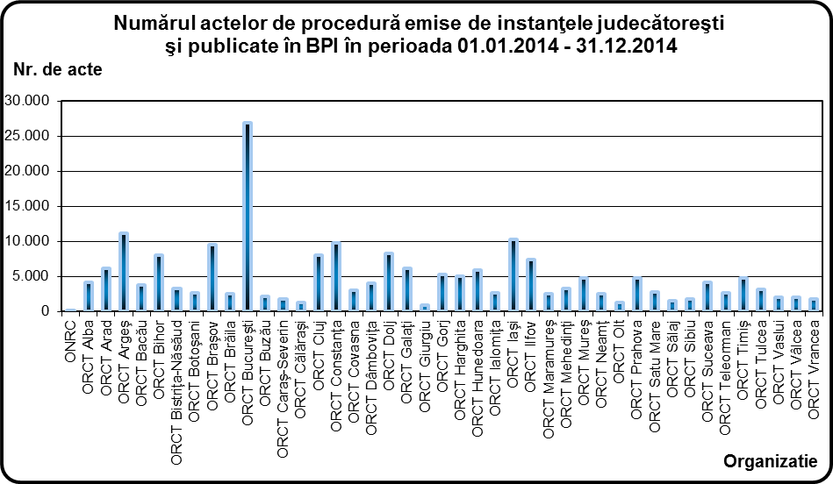

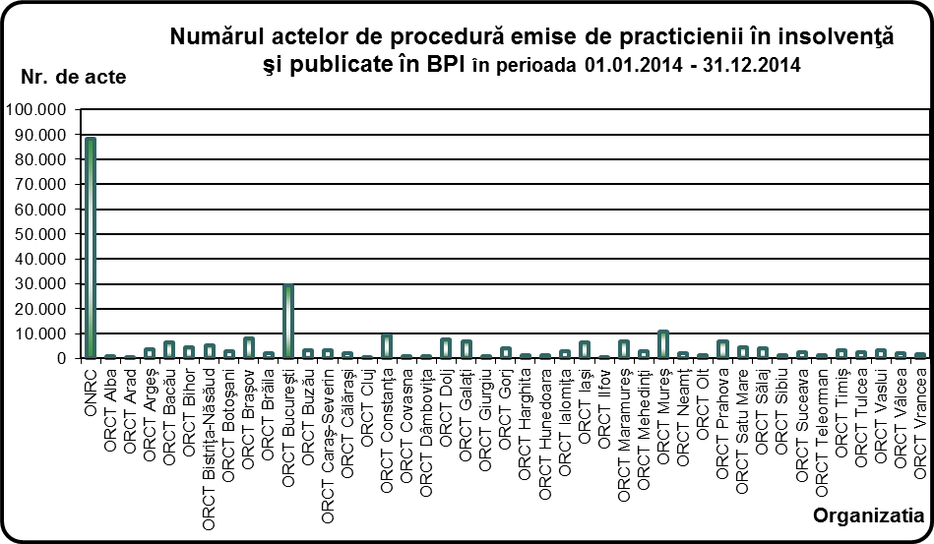

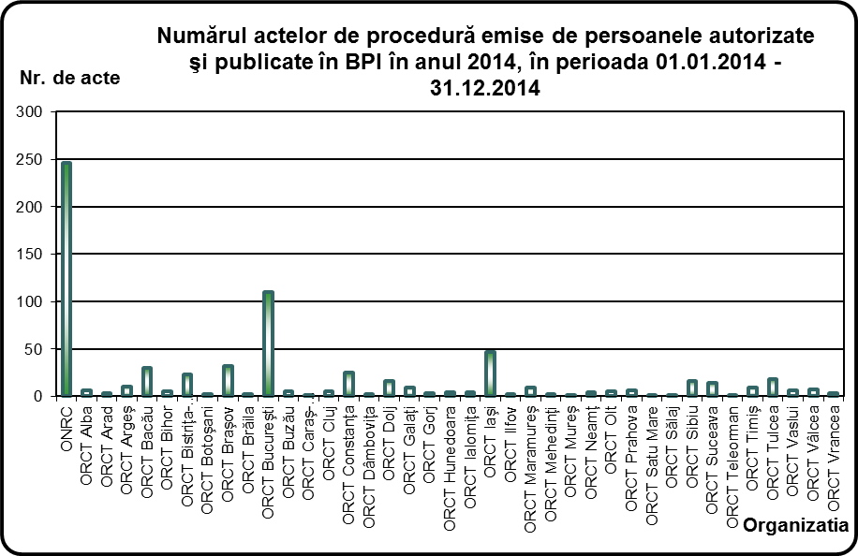

II. EVOLUŢIA ACTELOR DE PROCEDURĂ EMISE DE INSTANŢELE JUDECĂTOREŞTI, PRACTICIENII ÎN INSOLVENŢĂ ȘI PERSOANELE AUTORIZATE ŞI PUBLICATE ÎN BPI ÎN PERIOADA 1 IANUARIE – 31 DECEMBRIE 2014

Evoluţia actelor de procedură emise de instanţele judecătoreşti, practicienii în insolvență si persoanele autorizate şi publicate în BPI în anul 2014
Categorii acte de procedură | Ianuarie | Februarie | Martie | Aprilie | Mai | Iunie | Iulie | August | Septembrie | Octombrie | Noiembrie | Decembrie | Total
Alte acte de procedura instante/ practicieni | 2.526 | 2.968 | 2.628 | 2.428 | 2.825 | 2.505 | 2.257 | 1.996 | 2.744 | 2.956 | 2.657 | 2.418 | 30.908
Anunturi | 547 | 569 | 617 | 617 | 634 | 553 | 515 | 501 | 519 | 615 | 520 | 415 | 6.622
Cereri | 524 | 429 | 528 | 292 | 432 | 265 | 169 | 121 | 326 | 432 | 269 | 173 | 3.960
Citatie | 4.766 | 5.361 | 5.162 | 4.116 | 4.583 | 4.674 | 3.846 | 1.606 | 4.092 | 5.957 | 4.777 | 3.864 | 52.804
Comunicari | 6.253 | 7.114 | 7.734 | 6.736 | 6.580 | 6.812 | 7.773 | 2.862 | 3.312 | 6.279 | 5.601 | 4.749 | 71.805
Convocari | 4.404 | 4.314 | 4.594 | 4.450 | 4.496 | 3.755 | 3.543 | 2.999 | 4.450 | 4.820 | 4.309 | 3.359 | 49.493
Hotărâri judecătoreşti | 6.693 | 7.596 | 8.061 | 7.070 | 6.965 | 7.265 | 8.669 | 3.182 | 3.970 | 7.096 | 6.203 | 5.143 | 77.913
Alte tipuri de hotarâri judecatoresti | 1 | 1 | 2 |  | 2 |  |  |  | 2 | 1 | 2 |  | 11
Decizii | 309 | 240 | 339 | 260 | 348 | 224 | 312 | 69 | 559 | 636 | 488 | 307 | 4.091
Încheieri | 2.039 | 2.305 | 2.197 | 1.977 | 2.146 | 2.031 | 2.888 | 1.195 | 1.028 | 1.657 | 1.365 | 1.197 | 22.025
Sentinte | 4.344 | 5.050 | 5.523 | 4.833 | 4.469 | 5.010 | 5.469 | 1.918 | 2.381 | 4.802 | 4.348 | 3.639 | 51.786
Notificari | 3.392 | 3.696 | 3.781 | 3.335 | 3.268 | 3.183 | 3.211 | 1.304 | 1.940 | 2.658 | 2.361 | 2.074 | 34.203
Plan de distribuire | 122 | 159 | 161 | 151 | 169 | 163 | 92 | 109 | 192 | 203 | 181 | 151 | 1.853
Plan de reorganizare | 31 | 35 | 26 | 25 | 22 | 17 | 38 | 27 | 22 | 25 | 32 | 20 | 320
Rapoarte | 7.938 | 9.760 | 9.334 | 8.040 | 9.253 | 8.828 | 4.333 | 3.757 | 8.926 | 10.046 | 8.178 | 6.551 | 94.944
Tabele de creante | 5.373 | 4.694 | 3.880 | 4.166 | 4.597 | 3.947 | 3.228 | 3.446 | 3.616 | 2.739 | 2.860 | 2.609 | 45.155
Total | 42.569 | 46.695 | 46.506 | 41.426 | 43.824 | 41.967 | 37.674 | 21.910 | 34.109 | 43.826 | 37.948 | 31.526 | 469.980

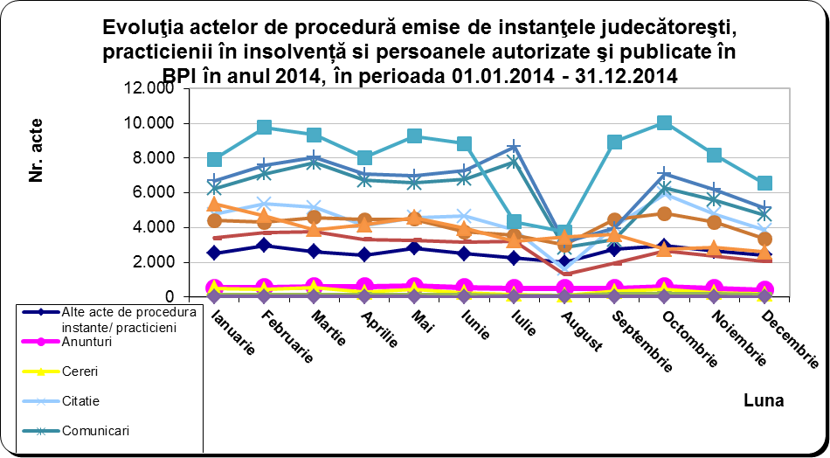

III. NUMĂRUL ACTELOR DE PROCEDURĂ EMISE DE INSTANŢELE JUDECĂTOREŞTI, PRACTICIENII ÎN INSOLVENŢĂ ȘI PERSOANELE AUTORIZATE ŞI PUBLICATE ÎN BPI ÎN PERIOADA 1 IANUARIE – 31 DECEMBRIE 2014 ÎN FUNCŢIE DE TIPUL ACTELOR DE PROCEDURĂ

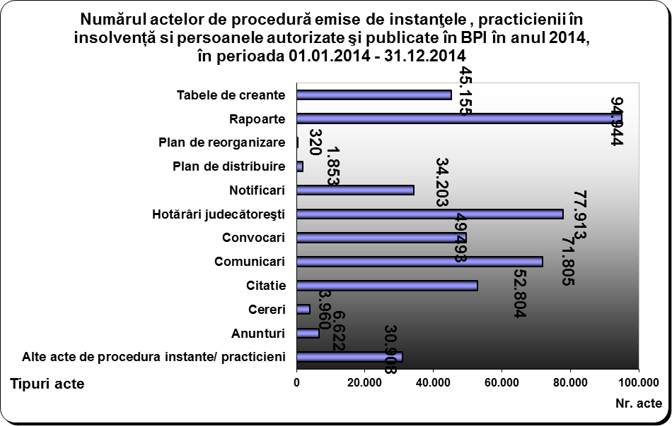

IV. NUMĂRUL CERERILOR DE PUBLICARE PENTRU ACTELE DE PROCEDURĂ EMISE DE INSTANŢELE JUDECĂTOREŞTI, PRACTICIENII ÎN INSOLVENŢĂ ȘI PERSOANELE AUTORIZATE ŞI PUBLICATE ÎN BPI ÎN PERIOADA 1 IANUARIE – 31 DECEMBRIE 2014

Numărul cererilor de publicare transmise de instanţele judecătoreşti şi publicate în BPI în anul 2014
Organizația | Luna |  |  |  |  |  |  |  |  |  |  |  | Total
Organizația | Ianuarie | Februarie | Martie | Aprilie | Mai | Iunie | Iulie | August | Septembrie | Octombrie | Noiembrie | Decembrie | Total
ONRC |  | 1 | 3 | 1 | 1 |  | 105 |  |  |  | 1 |  | 112
ORCT Alba | 146 | 157 | 334 | 276 | 202 | 164 | 209 | 112 | 210 | 288 | 272 | 176 | 2.546
ORCT Arad | 391 | 519 | 582 | 403 | 355 | 580 | 506 | 133 | 134 | 430 | 477 | 299 | 4.809
ORCT Argeş | 633 | 473 | 681 | 377 | 745 | 411 | 569 | 700 | 1.047 | 1.032 | 776 | 401 | 7.845
ORCT Bacău | 156 | 157 | 222 | 106 | 230 | 205 | 162 | 54 | 212 | 195 | 152 | 128 | 1.979
ORCT Bihor | 387 | 510 | 520 | 277 | 396 | 288 | 457 | 157 | 153 | 356 | 318 | 219 | 4.038
ORCT Bistriţa-Năsăud | 277 | 198 | 182 | 109 | 301 | 252 | 199 | 27 | 73 | 110 | 124 | 73 | 1.925
ORCT Botoşani | 147 | 159 | 161 | 150 | 159 | 136 | 147 | 35 | 113 | 167 | 167 | 137 | 1.678
ORCT Braşov | 569 | 442 | 482 | 542 | 529 | 620 | 601 | 87 | 177 | 376 | 493 | 281 | 5.199
ORCT Brăila | 111 | 118 | 142 | 213 | 98 | 135 | 165 | 58 | 73 | 149 | 70 | 72 | 1.404
ORCT Bucureşti | 1.317 | 1.734 | 1.018 | 1.103 | 1.176 | 1.105 | 1.755 | 811 | 776 | 1.439 | 1.367 | 906 | 14.507
ORCT Buzău | 111 | 118 | 134 | 164 | 86 | 102 | 73 | 30 | 42 | 92 | 80 | 67 | 1.099
ORCT Caraş-Severin | 55 | 140 | 118 | 73 | 137 | 141 | 82 | 24 | 42 | 122 | 72 | 89 | 1.095
ORCT Călăraşi | 63 | 86 | 79 | 50 | 47 | 62 | 61 | 41 | 37 | 57 | 46 | 46 | 675
ORCT Cluj | 428 | 421 | 480 | 424 | 349 | 364 | 438 | 95 | 241 | 565 | 378 | 354 | 4.537
ORCT Constanţa | 320 | 462 | 531 | 381 | 416 | 471 | 290 | 64 | 269 | 420 | 336 | 317 | 4.277
ORCT Covasna | 99 | 220 | 262 | 247 | 202 | 254 | 150 | 1 | 182 | 254 | 185 | 233 | 2.289
ORCT Dâmboviţa | 200 | 266 | 235 | 247 | 298 | 314 | 226 | 26 | 216 | 359 | 286 | 258 | 2.931
ORCT Dolj | 317 | 594 | 589 | 450 | 483 | 568 | 272 | 35 | 327 | 722 | 525 | 445 | 5.327
ORCT Galaţi | 269 | 304 | 249 | 330 | 260 | 276 | 217 | 134 | 237 | 163 | 199 | 160 | 2.798
ORCT Giurgiu | 30 | 19 | 36 | 18 | 70 | 34 | 15 | 44 | 24 | 57 | 44 | 44 | 435
ORCT Gorj | 103 | 170 | 260 | 221 | 204 | 187 | 181 | 16 | 131 | 205 | 129 | 136 | 1.943
ORCT Harghita | 231 | 359 | 379 | 362 | 428 | 433 | 325 | 40 | 292 | 465 | 288 | 391 | 3.993
ORCT Hunedoara | 622 | 515 | 442 | 385 | 387 | 437 | 510 | 73 | 295 | 433 | 319 | 350 | 4.768
ORCT Ialomiţa | 206 | 219 | 271 | 132 | 121 | 172 | 139 | 62 | 83 | 160 | 129 | 103 | 1.797
ORCT Iaşi | 566 | 580 | 563 | 579 | 366 | 750 | 697 | 236 | 576 | 776 | 473 | 401 | 6.563
ORCT Ilfov | 427 | 437 | 402 | 466 | 314 | 317 | 384 | 397 | 118 | 445 | 367 | 408 | 4.482
ORCT Maramureş | 100 | 90 | 146 | 91 | 148 | 128 | 163 | 15 | 34 | 151 | 108 | 111 | 1.285
ORCT Mehedinţi | 283 | 365 | 272 | 256 | 226 | 234 | 143 | 42 | 137 | 189 | 171 | 164 | 2.482
ORCT Mureş | 336 | 280 | 254 | 269 | 214 | 229 | 309 | 106 | 150 | 229 | 221 | 175 | 2.772
ORCT Neamţ | 133 | 173 | 193 | 110 | 131 | 130 | 147 | 79 | 45 | 126 | 146 | 108 | 1.521
ORCT Olt | 44 | 71 | 73 | 67 | 75 | 91 | 57 | 11 | 68 | 65 | 71 | 46 | 739
ORCT Prahova | 161 | 234 | 338 | 228 | 219 | 233 | 207 | 68 | 177 | 165 | 111 | 174 | 2.315
ORCT Satu Mare | 101 | 164 | 210 | 161 | 163 | 137 | 124 | 43 | 126 | 210 | 194 | 190 | 1.823
ORCT Sălaj | 65 | 96 | 113 | 72 | 117 | 93 | 87 |  | 49 | 68 | 63 | 76 | 899
ORCT Sibiu | 139 | 75 | 60 | 51 | 37 | 74 | 169 | 109 | 24 | 57 | 133 | 46 | 974
ORCT Suceava | 149 | 261 | 324 | 289 | 278 | 218 | 184 | 107 | 162 | 258 | 271 | 141 | 2.642
ORCT Teleorman | 262 | 183 | 181 | 152 | 208 | 152 | 48 | 102 | 190 | 184 | 199 | 147 | 2.008
ORCT Timiş | 215 | 213 | 323 | 168 | 254 | 186 | 344 | 88 | 102 | 212 | 124 | 207 | 2.436
ORCT Tulcea | 214 | 326 | 249 | 233 | 247 | 219 | 182 | 61 | 175 | 289 | 194 | 136 | 2.525
ORCT Vaslui | 117 | 91 | 229 | 86 | 68 | 104 | 116 | 10 | 45 | 86 | 116 | 93 | 1.161
ORCT Vâlcea | 117 | 78 | 108 | 150 | 124 | 105 | 135 | 33 | 11 | 91 | 79 | 49 | 1.080
ORCT Vrancea | 35 | 114 | 100 | 92 | 96 | 99 | 78 | 4 | 51 | 73 | 65 | 80 | 887
Total | 10.652 | 12.192 | 12.530 | 10.561 | 10.965 | 11.210 | 11.428 | 4.370 | 7.626 | 12.290 | 10.339 | 8.437 | 122.600

Numărul cererilor de publicare transmise de practicienii în insolvenţă şi publicate în BPI în anul 2014
Organizația | Luna |  |  |  |  |  |  |  |  |  |  |  | Total
Organizația | Ianuarie | Februarie | Martie | Aprilie | Mai | Iunie | Iulie | August | Septembrie | Octombrie | Noiembrie | Decembrie | Total
ONRC | 7.885 | 8.276 | 8.062 | 7.691 | 8.116 | 7.490 | 5.632 | 4.355 | 7.664 | 7.611 | 6.956 | 5.747 | 85.485
ORCT Alba | 100 | 55 | 73 | 89 | 74 | 87 | 44 | 62 | 84 | 99 | 93 | 63 | 923
ORCT Arad | 49 | 51 | 33 | 30 | 33 | 31 | 49 | 48 | 56 | 49 | 51 | 29 | 509
ORCT Argeş | 360 | 510 | 432 | 181 | 339 | 242 | 295 | 222 | 248 | 395 | 351 | 206 | 3.781
ORCT Bacău | 543 | 623 | 571 | 488 | 615 | 654 | 475 | 475 | 484 | 612 | 444 | 416 | 6.400
ORCT Bihor | 459 | 455 | 390 | 347 | 377 | 271 | 376 | 245 | 362 | 335 | 291 | 197 | 4.105
ORCT Bistriţa-Năsăud | 484 | 614 | 536 | 393 | 531 | 469 | 356 | 220 | 435 | 630 | 359 | 304 | 5.331
ORCT Botoşani | 267 | 318 | 326 | 168 | 254 | 292 | 189 | 170 | 273 | 245 | 126 | 215 | 2.843
ORCT Braşov | 771 | 997 | 865 | 877 | 829 | 643 | 527 | 350 | 584 | 642 | 551 | 644 | 8.280
ORCT Brăila | 240 | 208 | 194 | 199 | 264 | 228 | 170 | 166 | 156 | 161 | 158 | 140 | 2.284
ORCT Bucureşti | 2.416 | 2.357 | 2.544 | 2.461 | 2.621 | 2.416 | 1.961 | 1.692 | 2.099 | 2.626 | 2.255 | 1.942 | 27.390
ORCT Buzău | 307 | 357 | 291 | 251 | 291 | 232 | 185 | 138 | 242 | 268 | 187 | 183 | 2.932
ORCT Caraş-Severin | 303 | 402 | 244 | 307 | 308 | 339 | 293 | 164 | 231 | 291 | 316 | 253 | 3.451
ORCT Călăraşi | 237 | 231 | 174 | 176 | 155 | 194 | 160 | 141 | 161 | 167 | 154 | 139 | 2.089
ORCT Cluj | 131 | 42 | 44 | 42 | 30 | 37 | 22 | 18 | 47 | 51 | 58 | 50 | 572
ORCT Constanţa | 1.030 | 993 | 867 | 823 | 948 | 671 | 357 | 370 | 923 | 841 | 734 | 575 | 9.132
ORCT Covasna | 99 | 59 | 75 | 72 | 73 | 132 | 85 | 43 | 39 | 50 | 68 | 71 | 866
ORCT Dâmboviţa | 69 | 77 | 70 | 73 | 78 | 64 | 57 | 72 | 75 | 91 | 103 | 66 | 895
ORCT Dolj | 695 | 694 | 671 | 661 | 725 | 746 | 428 | 174 | 807 | 880 | 608 | 468 | 7.557
ORCT Galaţi | 529 | 575 | 575 | 423 | 582 | 588 | 414 | 458 | 441 | 551 | 451 | 303 | 5.890
ORCT Giurgiu | 78 | 67 | 116 | 98 | 126 | 111 | 94 | 71 | 108 | 87 | 93 | 52 | 1.101
ORCT Gorj | 316 | 409 | 372 | 364 | 453 | 376 | 175 | 156 | 331 | 343 | 261 | 139 | 3.695
ORCT Harghita | 130 | 136 | 108 | 124 | 144 | 121 | 132 | 64 | 170 | 163 | 151 | 126 | 1.569
ORCT Hunedoara | 108 | 114 | 107 | 130 | 128 | 117 | 76 | 71 | 127 | 113 | 117 | 101 | 1.309
ORCT Ialomiţa | 280 | 244 | 233 | 244 | 286 | 280 | 215 | 201 | 252 | 245 | 201 | 227 | 2.908
ORCT Iaşi | 468 | 569 | 584 | 528 | 606 | 561 | 375 | 230 | 446 | 507 | 459 | 408 | 5.741
ORCT Ilfov | 17 | 7 | 9 | 15 | 13 | 10 | 7 | 1 | 14 | 5 | 4 | 5 | 107
ORCT Maramureş | 571 | 731 | 621 | 648 | 616 | 628 | 495 | 329 | 671 | 579 | 648 | 566 | 7.103
ORCT Mehedinţi | 355 | 293 | 332 | 247 | 276 | 270 | 138 | 72 | 231 | 207 | 201 | 176 | 2.798
ORCT Mureş | 1.021 | 1.273 | 1.207 | 971 | 805 | 801 | 514 | 536 | 861 | 1.125 | 938 | 699 | 10.751
ORCT Neamţ | 208 | 183 | 177 | 125 | 158 | 166 | 148 | 138 | 128 | 221 | 235 | 182 | 2.069
ORCT Olt | 96 | 88 | 125 | 104 | 118 | 96 | 83 | 64 | 99 | 112 | 109 | 81 | 1.175
ORCT Prahova | 517 | 581 | 605 | 785 | 819 | 662 | 507 | 518 | 528 | 570 | 443 | 370 | 6.905
ORCT Satu Mare | 366 | 540 | 476 | 440 | 465 | 377 | 260 | 161 | 398 | 389 | 321 | 338 | 4.531
ORCT Sălaj | 382 | 391 | 312 | 359 | 347 | 352 | 317 | 290 | 325 | 327 | 289 | 222 | 3.913
ORCT Sibiu | 122 | 144 | 151 | 106 | 148 | 139 | 63 | 84 | 115 | 192 | 91 | 58 | 1.413
ORCT Suceava | 188 | 234 | 214 | 197 | 231 | 231 | 125 | 167 | 288 | 239 | 265 | 217 | 2.596
ORCT Teleorman | 139 | 136 | 108 | 76 | 84 | 114 | 34 | 158 | 129 | 142 | 112 | 66 | 1.298
ORCT Timiş | 319 | 292 | 329 | 268 | 287 | 259 | 215 | 193 | 279 | 288 | 240 | 195 | 3.164
ORCT Tulcea | 214 | 270 | 233 | 181 | 217 | 218 | 133 | 114 | 238 | 184 | 246 | 176 | 2.424
ORCT Vaslui | 271 | 541 | 383 | 274 | 299 | 187 | 190 | 196 | 240 | 251 | 201 | 179 | 3.212
ORCT Vâlcea | 224 | 187 | 211 | 161 | 182 | 165 | 126 | 139 | 177 | 162 | 169 | 190 | 2.093
ORCT Vrancea | 126 | 161 | 158 | 126 | 172 | 172 | 144 | 119 | 121 | 153 | 160 | 112 | 1.724
Total | 23.490 | 25.485 | 24.208 | 22.323 | 24.223 | 22.239 | 16.641 | 13.655 | 21.687 | 23.199 | 20.268 | 16.896 | 254.314

Numărul cererilor de publicare transmise de persoanele autorizate (debitori, creditori, instituții publice) şi publicate în BPI în anul 2014
Organizația | Luna |  |  |  |  |  |  |  |  |  |  |  | Total
Organizația | Ianuarie | Februarie | Martie | Aprilie | Mai | Iunie | Iulie | August | Septembrie | Octombrie | Noiembrie | Decembrie | Total
ONRC | 15 | 13 | 21 | 37 | 21 | 13 | 15 | 12 | 15 | 42 | 24 | 17 | 245
ORCT Alba | 1 | 1 |  |  |  | 1 |  | 2 |  | 1 |  |  | 6
ORCT Arad |  | 1 |  |  | 1 |  |  |  |  |  | 1 |  | 3
ORCT Argeş | 1 | 1 | 2 |  | 4 |  |  |  | 1 | 1 |  |  | 10
ORCT Bacău | 2 | 2 |  | 5 | 3 | 3 | 2 | 1 | 6 | 2 | 4 |  | 30
ORCT Bihor |  |  | 2 | 2 |  |  |  |  | 1 |  |  |  | 5
ORCT Bistriţa-Năsăud |  |  |  |  |  | 2 |  |  | 4 | 5 | 12 |  | 23
ORCT Botoşani | 2 |  |  |  |  |  |  |  |  |  |  |  | 2
ORCT Braşov | 1 | 2 | 3 | 2 | 1 | 2 | 1 | 9 | 3 | 1 | 3 | 4 | 32
ORCT Brăila |  |  | 1 |  |  |  |  |  |  |  | 1 |  | 2
ORCT Bucureşti | 5 | 14 | 9 | 7 | 5 | 11 | 7 | 3 | 15 | 16 | 10 | 8 | 110
ORCT Buzău | 1 |  |  |  |  |  |  |  | 1 | 1 | 2 |  | 5
ORCT Caraş-Severin | 1 |  |  |  |  |  |  |  |  |  |  |  | 1
ORCT Cluj |  |  |  |  | 2 |  |  | 3 |  |  |  |  | 5
ORCT Constanţa | 4 | 1 | 5 | 4 | 4 | 1 | 1 |  |  | 2 | 1 | 2 | 25
ORCT Dâmboviţa |  |  |  |  |  |  |  |  |  |  |  | 2 | 2
ORCT Dolj |  | 1 | 1 | 1 | 3 |  |  |  | 1 | 6 | 1 | 2 | 16
ORCT Galaţi | 1 | 2 | 3 | 1 |  |  |  | 1 |  |  | 1 |  | 9
ORCT Gorj |  |  |  |  |  |  |  |  |  | 1 | 1 | 1 | 3
ORCT Hunedoara |  | 2 |  |  |  |  | 2 |  |  |  |  |  | 4
ORCT Ialomiţa |  |  | 3 |  | 1 |  |  |  |  |  |  |  | 4
ORCT Iaşi | 3 | 1 | 6 | 13 | 2 | 2 | 15 | 3 | 1 |  | 1 |  | 47
ORCT Ilfov |  |  |  |  |  |  |  |  |  |  |  | 2 | 2
ORCT Maramureş |  |  | 2 |  |  |  |  | 5 | 1 | 1 |  |  | 9
ORCT Mehedinţi |  |  |  |  |  | 1 |  |  | 1 |  |  |  | 2
ORCT Mureş |  |  |  |  |  |  | 1 |  |  |  |  |  | 1
ORCT Neamţ | 1 |  | 1 |  |  |  |  |  |  | 1 | 1 |  | 4
ORCT Olt |  |  |  |  |  |  |  | 1 |  | 2 | 2 |  | 5
ORCT Prahova |  |  | 2 | 1 |  |  |  |  | 1 | 1 | 1 |  | 6
ORCT Satu Mare |  |  |  | 1 |  |  |  |  |  |  |  |  | 1
ORCT Sălaj |  |  |  | 1 |  |  |  |  |  |  |  |  | 1
ORCT Sibiu | 2 | 1 | 4 | 1 | 1 | 1 |  | 1 | 1 | 1 | 1 |  | 14
ORCT Suceava |  |  |  | 1 | 1 |  | 3 |  | 3 |  | 3 | 1 | 12
ORCT Teleorman |  |  |  |  | 1 |  |  |  |  |  |  |  | 1
ORCT Timiş | 1 |  |  |  | 4 | 1 |  | 1 | 1 |  | 1 |  | 9
ORCT Tulcea |  | 4 | 5 | 3 | 2 | 2 | 2 |  |  |  |  |  | 18
ORCT Vaslui | 3 | 1 |  |  |  |  |  |  |  | 2 |  |  | 6
ORCT Vâlcea |  |  |  |  |  |  | 3 |  | 2 | 1 |  | 1 | 7
ORCT Vrancea |  |  | 2 |  | 1 |  |  |  |  |  |  |  | 3
Total | 44 | 47 | 72 | 80 | 57 | 40 | 52 | 42 | 58 | 87 | 71 | 40 | 690

Numărul cererilor de publicare pentru actele de procedură emise de instanţele judecătoreşti, practicienii în insolvenţă și persoanele autorizate şi publicate în BPI în anul 2014, în perioada 01.01.2014 - 31.12.2014
Emitent | Luna |  |  |  |  |  |  |  |  |  |  |  | Total
Emitent | Ianuarie | Februarie | Martie | Aprilie | Mai | Iunie | Iulie | August | Septembrie | Octombrie | Noiembrie | Decembrie | Total
Instanţa judecătorească | 10.652 | 12.192 | 12.530 | 10.561 | 10.965 | 11.210 | 11.428 | 4.370 | 7.626 | 12.290 | 10.339 | 8.437 | 122.600
Practician în insolvenţă | 23.490 | 25.485 | 24.208 | 22.323 | 24.223 | 22.239 | 16.641 | 13.655 | 21.687 | 23.199 | 20.268 | 16.896 | 254.314
Persoană autorizată | 44 | 47 | 72 | 80 | 57 | 40 | 52 | 42 | 58 | 87 | 71 | 40 | 690
Total | 34.186 | 37.724 | 36.810 | 32.964 | 35.245 | 33.489 | 28.121 | 18.067 | 29.371 | 35.576 | 30.678 | 25.373 | 377.604

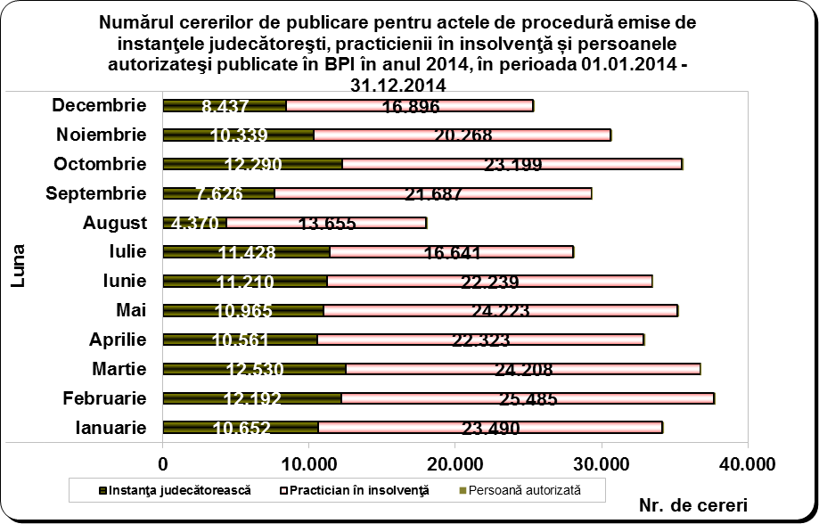

V. NUMĂRUL DE BULETINE PUBLICATE ÎN PERIOADA

1 IANUARIE – 31 DECEMBRIE 2014

2014
Luna | Nr. de buletine | Nr. de pagini
Ianuarie | 2.090 | 39.944
Februarie | 2.154 | 42.853
Martie | 2.138 | 42.790
Aprilie | 1.958 | 38.081
Mai | 2.102 | 42.286
Iunie | 1.969 | 39.308
Iulie | 1.764 | 34.955
August | 1.214 | 21.528
Septembrie | 1.838 | 34.512
Octombrie | 2.140 | 43.127
Noiembrie | 1.929 | 38.425
Decembrie | 1.548 | 31.413
Total | 22.844 | 449.222

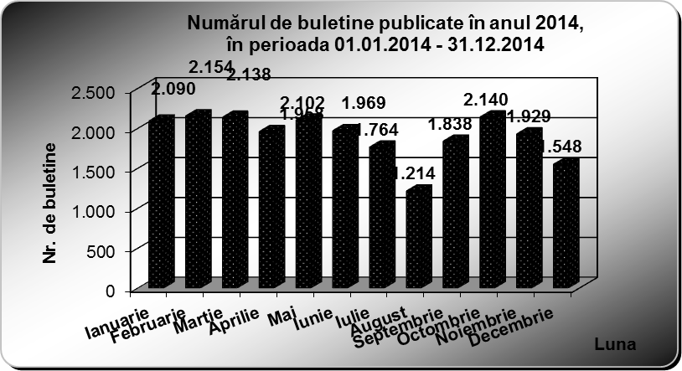

Numărul actelor de procedură ce au necesitat mențiuni în RC şi publicate în BPI în anul 2014
ORCT | luna |  |  |  |  |  |  |  |  |  |  |  | Total
ORCT | ianuarie | februarie | martie | aprilie | mai | iunie | iulie | august | septembrie | octombrie | noiembrie | decembrie | Total
ONRC | 1.235 | 1.147 | 1.322 | 1.241 | 1.139 | 1.040 | 1.083 | 463 | 675 | 861 | 847 | 749 | 11.802
ORCT Alba | 87 | 65 | 226 | 199 | 129 | 101 | 165 | 73 | 49 | 138 | 151 | 91 | 1.474
ORCT Arad | 122 | 142 | 181 | 112 | 97 | 197 | 160 | 73 | 42 | 95 | 93 | 70 | 1.384
ORCT Argeş | 227 | 229 | 276 | 157 | 184 | 163 | 269 | 240 | 102 | 193 | 108 | 113 | 2.261
ORCT Bacău | 153 | 129 | 162 | 123 | 229 | 189 | 130 | 66 | 142 | 144 | 127 | 91 | 1.685
ORCT Bihor | 539 | 586 | 597 | 355 | 487 | 353 | 621 | 246 | 165 | 377 | 315 | 233 | 4.874
ORCT Bistriţa-Năsăud | 309 | 204 | 211 | 127 | 272 | 237 | 284 | 24 | 68 | 94 | 94 | 73 | 1.997
ORCT Botoşani | 79 | 89 | 95 | 75 | 96 | 48 | 144 | 10 | 22 | 58 | 54 | 58 | 828
ORCT Braşov | 322 | 402 | 328 | 350 | 280 | 483 | 494 | 44 | 104 | 233 | 278 | 232 | 3.550
ORCT Brăila | 152 | 147 | 167 | 251 | 150 | 179 | 221 | 77 | 67 | 115 | 77 | 68 | 1.671
ORCT Bucureşti | 1.265 | 1.547 | 1.226 | 1.352 | 1.268 | 1.326 | 1.451 | 458 | 625 | 1.186 | 1.184 | 839 | 13.727
ORCT Buzău | 183 | 215 | 216 | 208 | 139 | 147 | 108 | 41 | 67 | 144 | 91 | 86 | 1.645
ORCT Caraş-Severin | 110 | 108 | 104 | 77 | 148 | 160 | 110 | 34 | 32 | 81 | 67 | 107 | 1.138
ORCT Călăraşi | 64 | 75 | 69 | 51 | 42 | 59 | 56 | 42 | 28 | 38 | 32 | 43 | 599
ORCT Cluj | 186 | 147 | 189 | 190 | 152 | 156 | 226 | 27 | 76 | 209 | 121 | 135 | 1.814
ORCT Constanţa | 259 | 431 | 429 | 333 | 352 | 413 | 182 | 91 | 293 | 306 | 257 | 263 | 3.609
ORCT Covasna | 69 | 80 | 152 | 152 | 134 | 111 | 122 | 3 | 37 | 62 | 107 | 36 | 1.065
ORCT Dâmboviţa | 84 | 110 | 111 | 86 | 71 | 63 | 110 | 18 | 41 | 96 | 112 | 70 | 972
ORCT Dolj | 236 | 418 | 454 | 335 | 390 | 519 | 329 | 72 | 178 | 327 | 295 | 248 | 3.801
ORCT Galaţi | 347 | 409 | 356 | 384 | 394 | 385 | 315 | 199 | 268 | 185 | 239 | 158 | 3.639
ORCT Giurgiu | 42 | 40 | 71 | 49 | 100 | 65 | 40 | 57 | 30 | 70 | 65 | 51 | 680
ORCT Gorj | 157 | 192 | 262 | 194 | 229 | 183 | 137 | 38 | 124 | 124 | 105 | 96 | 1.841
ORCT Harghita | 61 | 54 | 80 | 98 | 81 | 100 | 138 | 21 | 56 | 75 | 47 | 55 | 866
ORCT Hunedoara | 155 | 124 | 116 | 108 | 138 | 155 | 135 | 53 | 75 | 135 | 96 | 67 | 1.357
ORCT Ialomiţa | 168 | 189 | 140 | 107 | 126 | 126 | 125 | 56 | 63 | 77 | 66 | 61 | 1.304
ORCT Iaşi | 304 | 300 | 271 | 348 | 324 | 243 | 375 | 87 | 77 | 234 | 160 | 196 | 2.919
ORCT Ilfov | 157 | 138 | 188 | 199 | 126 | 70 | 179 | 110 | 10 | 124 | 70 | 60 | 1.431
ORCT Maramureş | 172 | 177 | 216 | 166 | 219 | 196 | 226 | 72 | 88 | 213 | 184 | 155 | 2.084
ORCT Mehedinţi | 138 | 137 | 134 | 142 | 85 | 106 | 84 | 13 | 37 | 76 | 54 | 68 | 1.074
ORCT Mureş | 433 | 263 | 206 | 224 | 184 | 223 | 336 | 189 | 183 | 247 | 278 | 161 | 2.927
ORCT Neamţ | 102 | 106 | 129 | 68 | 77 | 81 | 113 | 64 | 38 | 99 | 81 | 86 | 1.044
ORCT Olt | 59 | 81 | 77 | 66 | 85 | 102 | 77 | 24 | 81 | 70 | 78 | 40 | 840
ORCT Prahova | 230 | 347 | 475 | 408 | 331 | 330 | 252 | 118 | 228 | 194 | 117 | 170 | 3.200
ORCT Satu Mare | 120 | 147 | 166 | 142 | 121 | 105 | 145 | 49 | 79 | 125 | 171 | 151 | 1.521
ORCT Sălaj | 128 | 125 | 134 | 102 | 148 | 128 | 132 | 40 | 67 | 85 | 84 | 90 | 1.263
ORCT Sibiu | 161 | 107 | 95 | 79 | 78 | 92 | 179 | 48 | 37 | 92 | 129 | 53 | 1.150
ORCT Suceava | 49 | 110 | 130 | 112 | 118 | 91 | 69 | 55 | 67 | 105 | 122 | 49 | 1.077
ORCT Teleorman | 73 | 62 | 62 | 72 | 44 | 69 | 37 | 70 | 51 | 47 | 40 | 48 | 675
ORCT Timiş | 276 | 250 | 366 | 221 | 286 | 227 | 379 | 112 | 116 | 229 | 134 | 225 | 2.821
ORCT Tulcea | 107 | 101 | 86 | 74 | 86 | 72 | 79 | 33 | 62 | 79 | 86 | 71 | 936
ORCT Vaslui | 104 | 128 | 183 | 71 | 68 | 82 | 83 | 20 | 23 | 58 | 76 | 40 | 936
ORCT Vâlcea | 167 | 108 | 159 | 166 | 159 | 143 | 190 | 48 | 35 | 98 | 100 | 76 | 1.449
ORCT Vrancea | 57 | 148 | 131 | 96 | 124 | 128 | 95 | 11 | 44 | 57 | 79 | 73 | 1.043
Total | 9.448 | 10.114 | 10.748 | 9.470 | 9.490 | 9.446 | 10.185 | 3.689 | 4.752 | 7.655 | 7.071 | 5.905 | 97.973

Statistica societăţilor sub incidenţa Legii nr.85/2006 / Legii nr.85/2014
pentru care au fost publicate acte de procedură privind deschiderea procedurii de insolvenţă (hotărâri judecătorești sau notificări)
în perioada 01.01.2014 - 31.12.2014

Județ | Nr. dosare de insolvență |  |  |  |  |  |  |  |  |  |  |  | Total
Județ | ian. | feb. | mar. | apr. | mai | iun. | iul. | aug. | sept. | oct. | nov. | dec. | Total
Alba | 41 | 36 | 63 | 48 | 44 | 38 | 49 | 26 | 16 | 28 | 43 | 31 | 463
Arad | 44 | 73 | 86 | 49 | 36 | 49 | 54 | 25 | 12 | 34 | 23 | 15 | 500
Argeş | 48 | 73 | 51 | 24 | 39 | 40 | 63 | 25 | 10 | 23 | 13 | 19 | 428
Bacău | 20 | 12 | 22 | 26 | 28 | 41 | 24 |  | 13 | 20 | 22 | 14 | 242
Bihor | 193 | 147 | 111 | 114 | 152 | 103 | 216 | 67 | 39 | 64 | 53 | 40 | 1299
Bistriţa-Năsăud | 41 | 28 | 28 | 25 | 28 | 18 | 69 | 1 | 5 | 19 | 13 | 2 | 277
Botoşani | 12 | 20 | 26 | 26 | 24 | 12 | 41 |  | 5 | 11 | 6 | 7 | 190
Braşov | 103 | 141 | 103 | 94 | 84 | 52 | 81 | 16 | 27 | 39 | 39 | 43 | 822
Brăila | 32 | 35 | 36 | 55 | 47 | 42 | 57 | 3 | 13 | 11 | 18 | 19 | 368
Bucureşti | 350 | 424 | 386 | 385 | 290 | 319 | 246 | 75 | 210 | 297 | 295 | 199 | 3476
Buzău | 78 | 59 | 39 | 28 | 22 | 27 | 30 | 6 | 14 | 25 | 10 | 18 | 356
Caraş-Severin | 21 | 19 | 23 | 14 | 41 | 52 | 27 | 3 | 7 | 15 | 25 | 25 | 272
Călăraşi | 9 | 9 | 11 | 9 | 6 | 15 | 7 | 7 | 1 | 9 | 7 | 5 | 95
Cluj | 59 | 48 | 49 | 58 | 60 | 77 | 60 | 9 | 29 | 46 | 47 | 41 | 583
Constanţa | 50 | 76 | 91 | 55 | 94 | 77 | 57 | 21 | 42 | 36 | 64 | 50 | 713
Covasna | 15 | 17 | 38 | 41 | 41 | 32 | 24 |  | 11 | 16 | 24 | 12 | 271
Dâmboviţa | 23 | 26 | 36 | 24 | 31 | 26 | 45 | 3 | 19 | 23 | 20 | 10 | 286
Dolj | 43 | 85 | 87 | 66 | 125 | 133 | 69 | 25 | 39 | 62 | 34 | 23 | 791
Galaţi | 62 | 81 | 84 | 113 | 99 | 71 | 65 | 27 | 45 | 26 | 24 | 20 | 717
Giurgiu | 10 | 13 | 13 | 18 | 20 | 14 | 10 | 7 | 5 | 19 | 11 | 10 | 150
Gorj | 32 | 54 | 63 | 31 | 45 | 34 | 28 | 2 | 12 | 6 | 6 | 14 | 327
Harghita | 15 | 21 | 21 | 26 | 21 | 45 | 42 | 7 | 16 | 28 | 10 | 12 | 264
Hunedoara | 33 | 43 | 37 | 19 | 32 | 38 | 42 | 9 | 12 | 23 | 17 | 15 | 320
Ialomiţa | 27 | 29 | 23 | 21 | 35 | 28 | 32 | 3 | 7 | 16 | 11 | 7 | 239
Iaşi | 60 | 84 | 97 | 131 | 80 | 50 | 35 | 4 | 25 | 46 | 32 | 54 | 698
Ilfov | 41 | 80 | 68 | 86 | 51 | 51 | 40 | 23 | 23 | 32 | 22 | 21 | 538
Maramureş | 50 | 28 | 44 | 36 | 46 | 46 | 48 | 7 | 19 | 34 | 35 | 36 | 429
Mehedinţi | 24 | 22 | 23 | 22 | 14 | 9 | 17 | 2 | 6 | 13 | 10 | 12 | 174
Mureş | 149 | 52 | 50 | 53 | 37 | 69 | 110 | 61 | 67 | 61 | 64 | 16 | 789
Neamţ | 11 | 13 | 12 | 10 | 14 | 22 | 8 | 7 | 14 | 18 | 12 | 17 | 158
Olt | 16 | 23 | 20 | 23 | 32 | 40 | 18 | 11 | 19 | 19 | 13 | 8 | 242
Prahova | 46 | 147 | 167 | 101 | 94 | 42 | 39 | 22 | 26 | 19 | 22 | 14 | 739
Satu Mare | 21 | 54 | 40 | 30 | 21 | 29 | 27 | 6 | 28 | 25 | 32 | 30 | 343
Sălaj | 12 | 12 | 20 | 8 | 26 | 27 | 22 |  | 4 | 7 | 11 | 8 | 157
Sibiu | 45 | 47 | 47 | 27 | 41 | 27 | 40 | 20 | 9 | 20 | 27 | 20 | 370
Suceava | 10 | 28 | 34 | 29 | 31 | 20 | 20 | 27 | 13 | 18 | 44 | 12 | 286
Teleorman | 17 | 16 | 13 | 12 | 10 | 23 | 18 | 32 | 7 | 10 | 11 | 9 | 178
Timiş | 74 | 81 | 98 | 77 | 78 | 73 | 98 | 42 | 23 | 39 | 28 | 44 | 755
Tulcea | 19 | 19 | 13 | 14 | 20 | 17 | 13 | 4 | 24 | 11 | 15 | 10 | 179
Vaslui | 18 | 11 | 26 | 5 | 6 | 15 | 22 |  | 6 | 9 | 13 | 7 | 138
Vâlcea | 36 | 31 | 44 | 54 | 52 | 35 | 71 | 5 | 2 | 21 | 11 | 6 | 368
Vrancea | 21 | 34 | 41 | 14 | 40 | 28 | 26 | 3 | 9 | 11 | 22 | 16 | 265
Total | 2031 | 2351 | 2384 | 2101 | 2137 | 2006 | 2110 | 643 | 933 | 1309 | 1259 | 991 | 20255

ANEXA nr. 5

Situaţia cererilor solicitate prin serviciul online InfoCert
în anul 2014 (10 aprilie 2014 – 31 decembrie 2014 )

- Număr de cereri Infocert înregistrate săptămânal
NrCrt. | Interval cerere  (săptămâna) | Total cereri finalizate
1 | 10.04 - 13.04.2014 | 88
2 | 14.04 - 21.04.2014 | 259
3 | 22.04 - 27.04.2014 | 218
4 | 28.04 - 04.05.2014 | 231
5 | 05.05 - 11.05.2014 | 309
6 | 12.05 - 18.05.2014 | 387
7 | 19.05 - 25.05.2014 | 405
8 | 26.05 - 01.06.2014 | 382
9 | 02.06 - 09.06.2014 | 431
10 | 10.06 - 15.06.2014 | 353
11 | 16.06 - 22.06.2014 | 442
12 | 23.06 - 29.06.2014 | 440
13 | 30.06 - 06.07.2014 | 502
14 | 07.07 - 13.07.2014 | 480
15 | 14.07 - 20.07.2014 | 525
16 | 21.07 - 27.07.2014 | 452
17 | 28.07 - 03.08.2014 | 508
18 | 04.08 - 10.08.2014 | 545
19 | 11.08 - 17.08.2014 | 493
20 | 18.08 - 24.08.2014 | 531
21 | 25.08 - 31.08.2014 | 516
22 | 01.09 - 07.09.2014 | 673
23 | 08.09 - 14.09.2014 | 803
24 | 15.09 - 21.09.2014 | 833
25 | 22.09 - 28.09.2014 | 990
26 | 29.09 – 05.10.2014 | 1003
27 | 06.10 - 12.10.2014 | 852
28 | 13.10 - 19.10.2014 | 815
29 | 20.10 - 26.10.2014 | 779
30 | 27.10 - 02.11.2014 | 702
31 | 03.11 - 09.11.2014 | 781
32 | 10.11 - 16.11.2014 | 791
33 | 17.11 – 23.11.2014 | 873
34 | 24.11 – 30.11.2014 | 870
35 | 01.12 – 07.12.2014 | 764
36 | 08.12 – 14.12.2014 | 942
37 | 15.12 – 21.12.2014 | 782
38 | 22.12 – 28.12.2014 | 224
39 | 29.12 – 31.12.2014 | 113
Total | 10.04.2014 – 31.12.2014 | 22104

- Media zilnică a numărului de cereri InfoCert în anul 2014 este:
83 cereri finalizate / zi

- Media numărului de cereri Infocert pe intervale orare ale unei zile din anul 2014
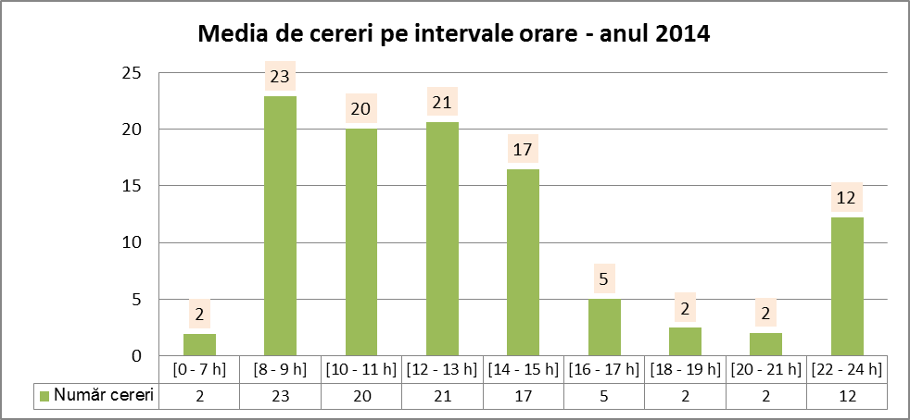

- Graficul pe luni al numărului mediu de cereri Infocert înregistrate în timpul programului de lucru şi în afara orelor de lucru cu publicul
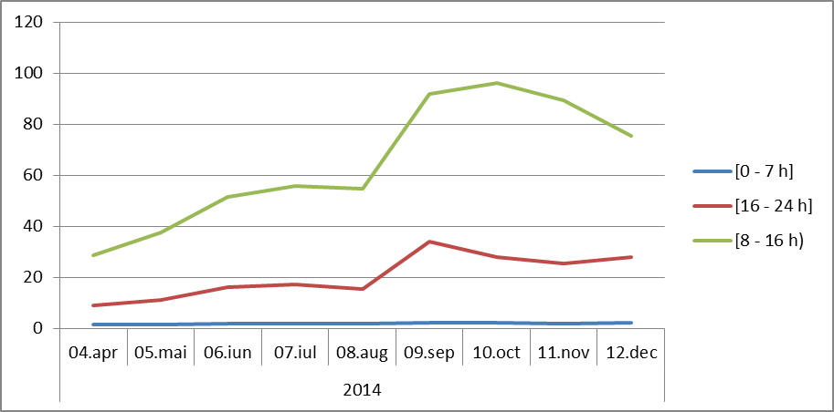

- Graficul cererilor Infocert pe luni după tipul de document livrat (CC-Certificat constattor, FI-Furnizări de informații)

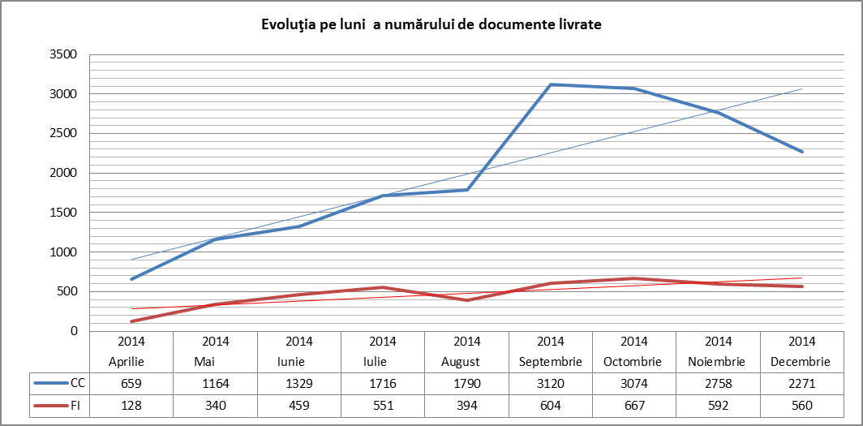

- Volumul cererilor InfoCert - în fiecare lună şi media zilnică lunară
Luna | Număr zile | Volum cereri finalizate | Media zilnică cereri finalizate
aprilie | 21 | 773 | 37
mai | 31 | 1500 | 48
iunie | 30 | 1781 | 59
iulie | 31 | 2257 | 73
august | 31 | 2177 | 70
septembrie | 30 | 3709 | 124
octombrie | 31 | 3720 | 120
noiembrie | 30 | 3326 | 111
decembrie | 31 | 2823 | 91

- Situaţia cererilor Infocert finalizate în funcţie de ţara solicitantului

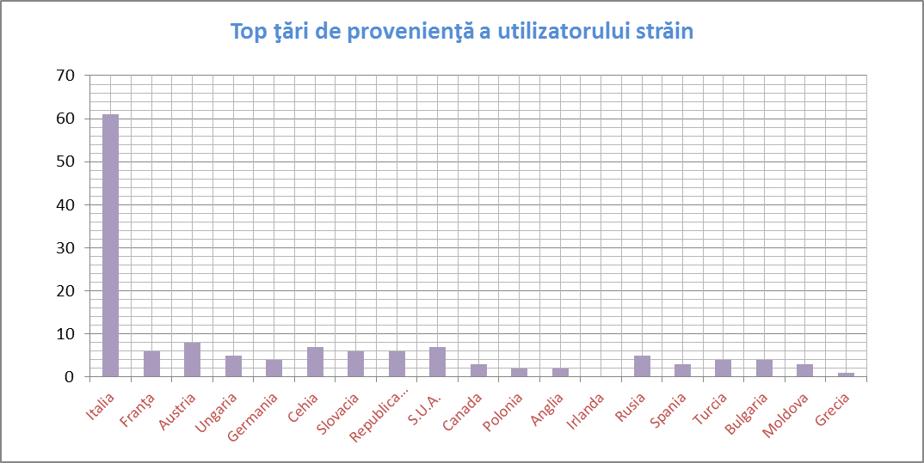

- Topul judeţelor în care au fost solicitate cereri InfoCert

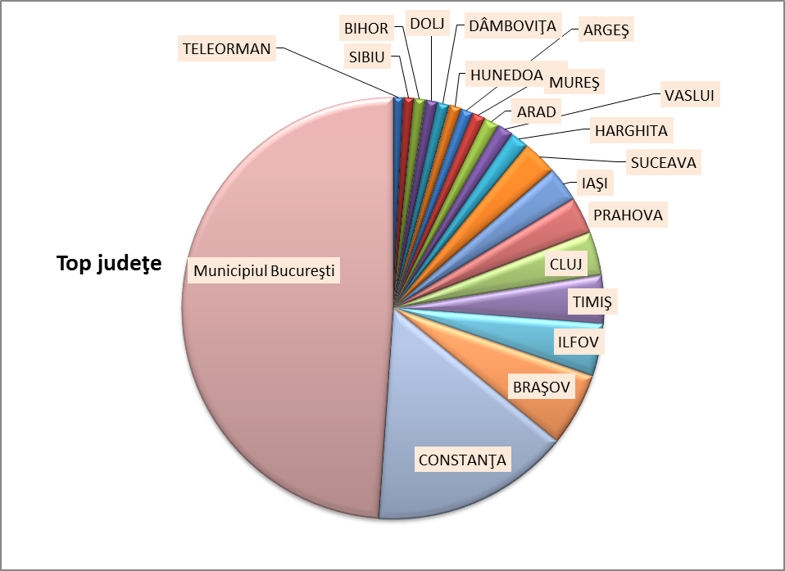

- Graficul evoluţiei cererilor InfoCert finalizate (zile de lucru + weekend)
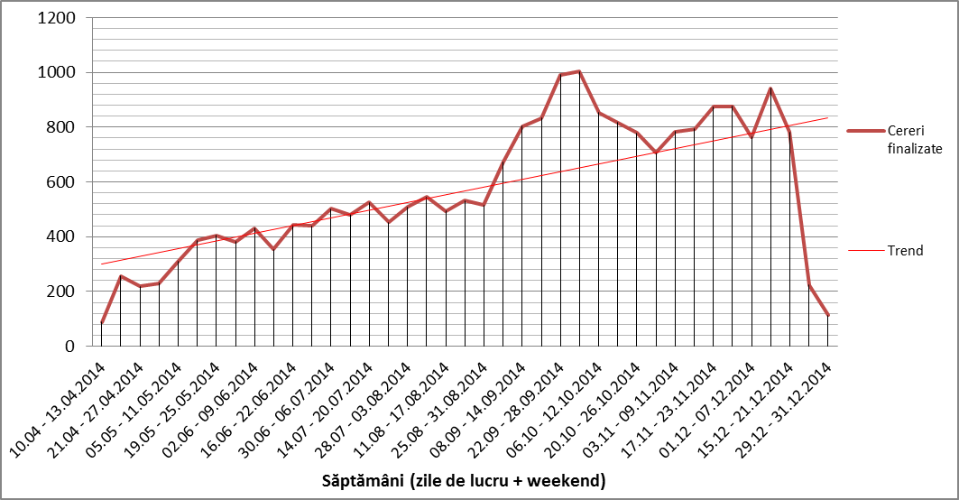

- Distribuţia cererilor InfoCert în funcţie de tipul de certificat solicitat

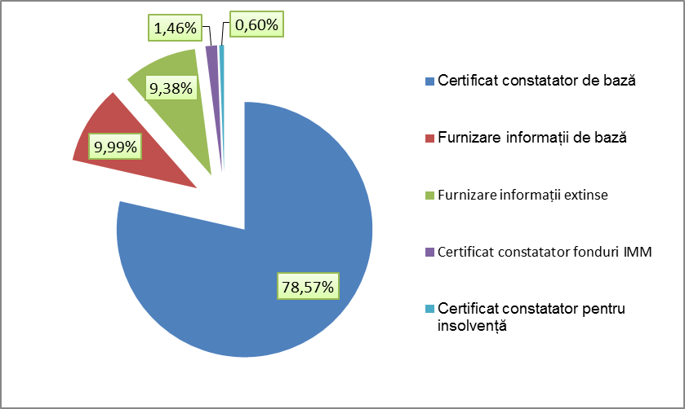

- Graficul cererilor InfoCert finalizate (înregistrate în zilele de lucru )
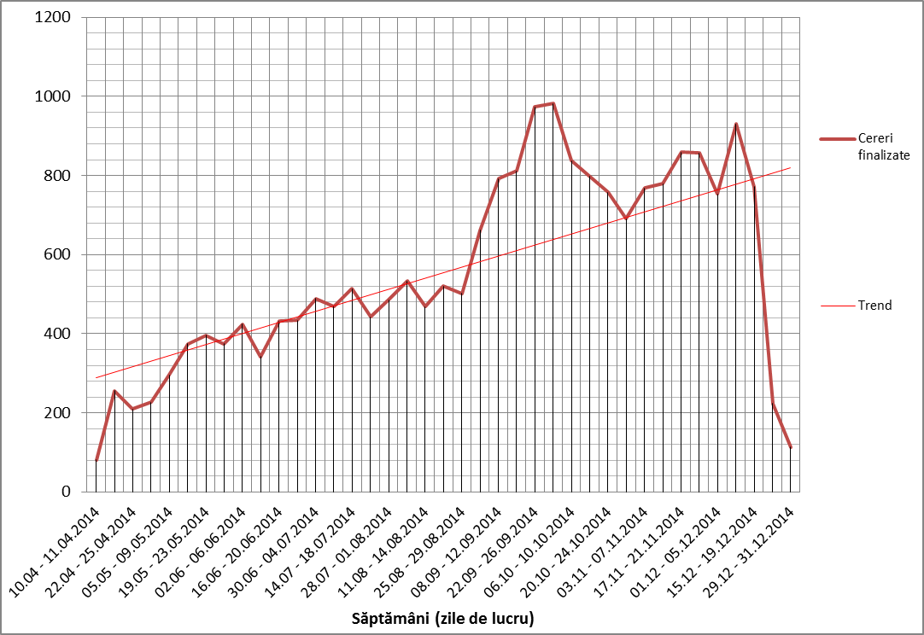

- Graficul cererilor InfoCert finalizate ( înregistrate în weekend şi sărbători legale)

Sunt considerate active, din punct de vedere juridic, firmele înregistrate în Registrul Comerţului care nu şi-au declarat suspendarea activităţii şi nu se află în nici una din stările ce pot duce la pierderea personalităţii juridice. Din numărul total de firme înregistrate în Registrul Comerţului au fost excluse firmele cu suspendare temporară a activităţii, sucursalele fără personalitate juridică, firmele radiate, firmele aflate în dizolvare, lichidare, reorganizare judiciară, faliment, insolvenţă, etc.

